**Trabajo desarrollo web**

1. Creación de una máquina Amazon con sistema operativo Ubuntu Server

* Buscamos EC2 en AWS y le damos en launch instances:

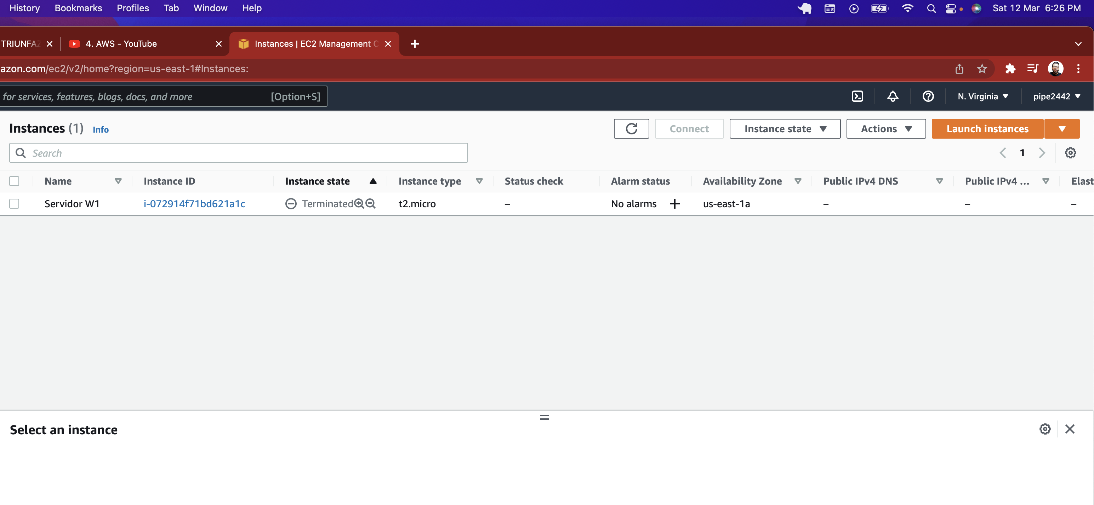

* Le damos en UBUNTU 18.04 64-bit x86:

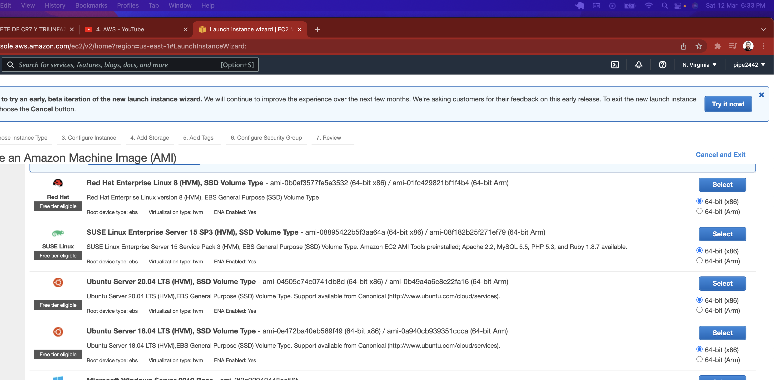

* Escogemos un t2micro que diga en verde free tier elegible y le damos en Next:Configure instance details.

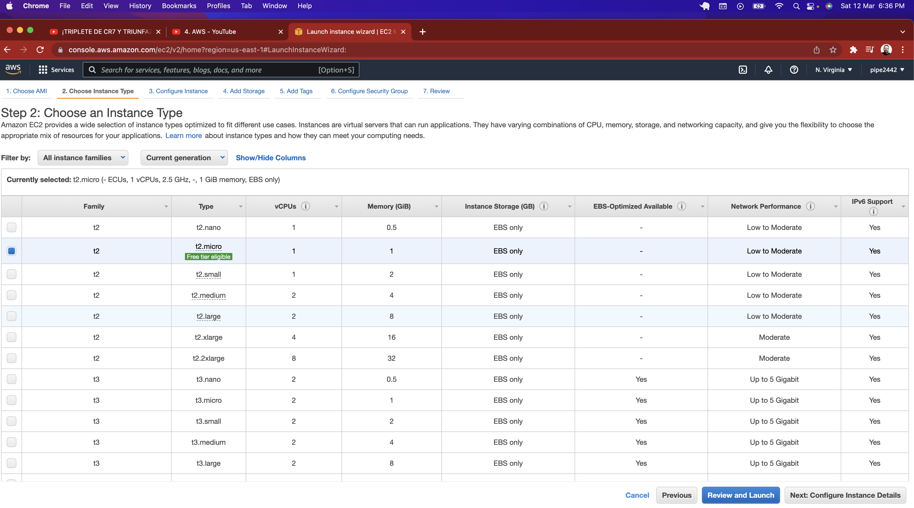

* Le damos Next: Add Storage

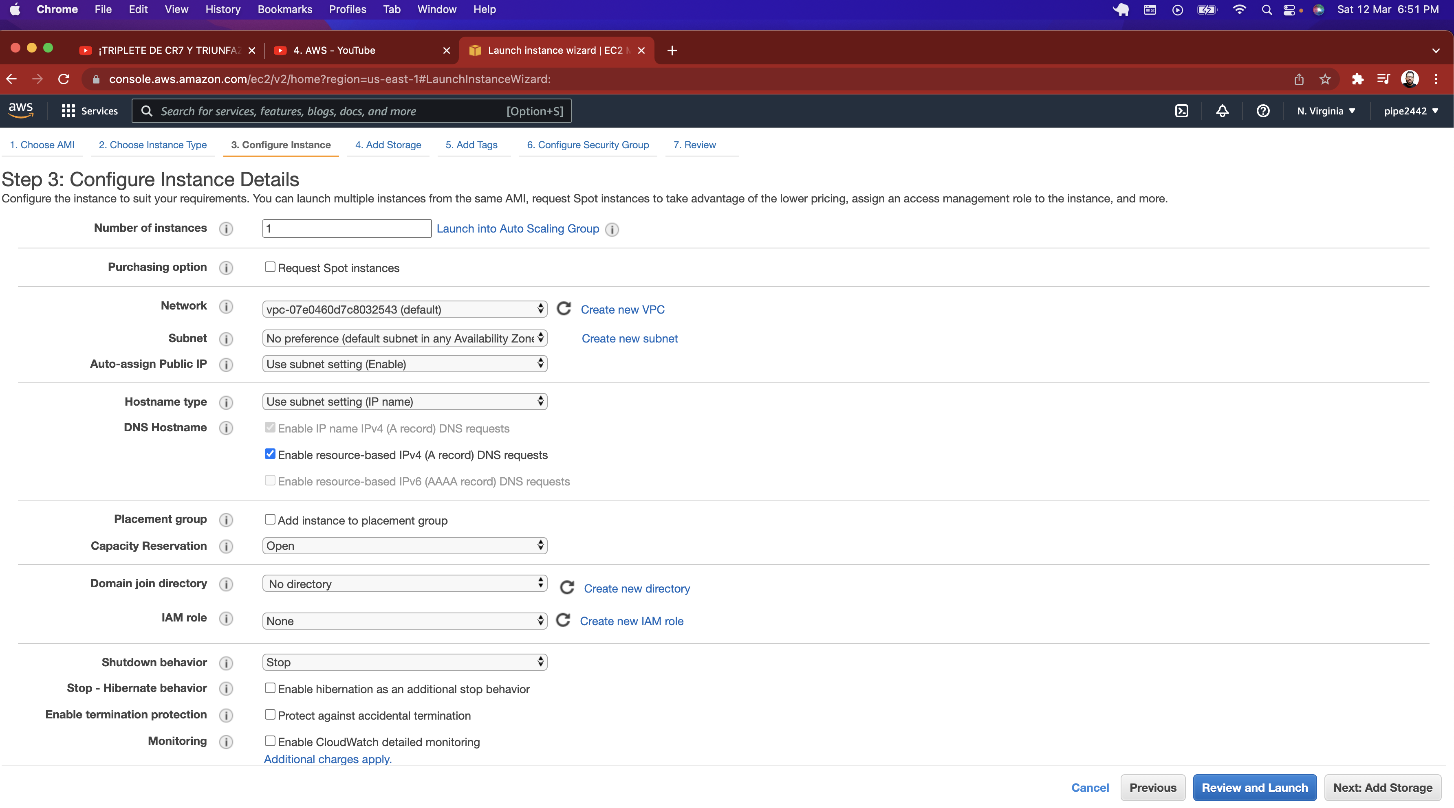

* Lo dejamos de 10gb y le damos en Next:Add tags

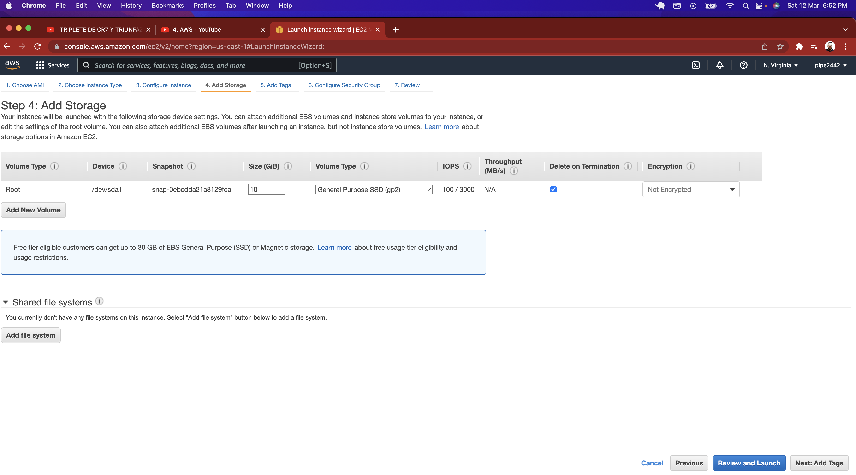

* Le damos en Next:Configure Security Group

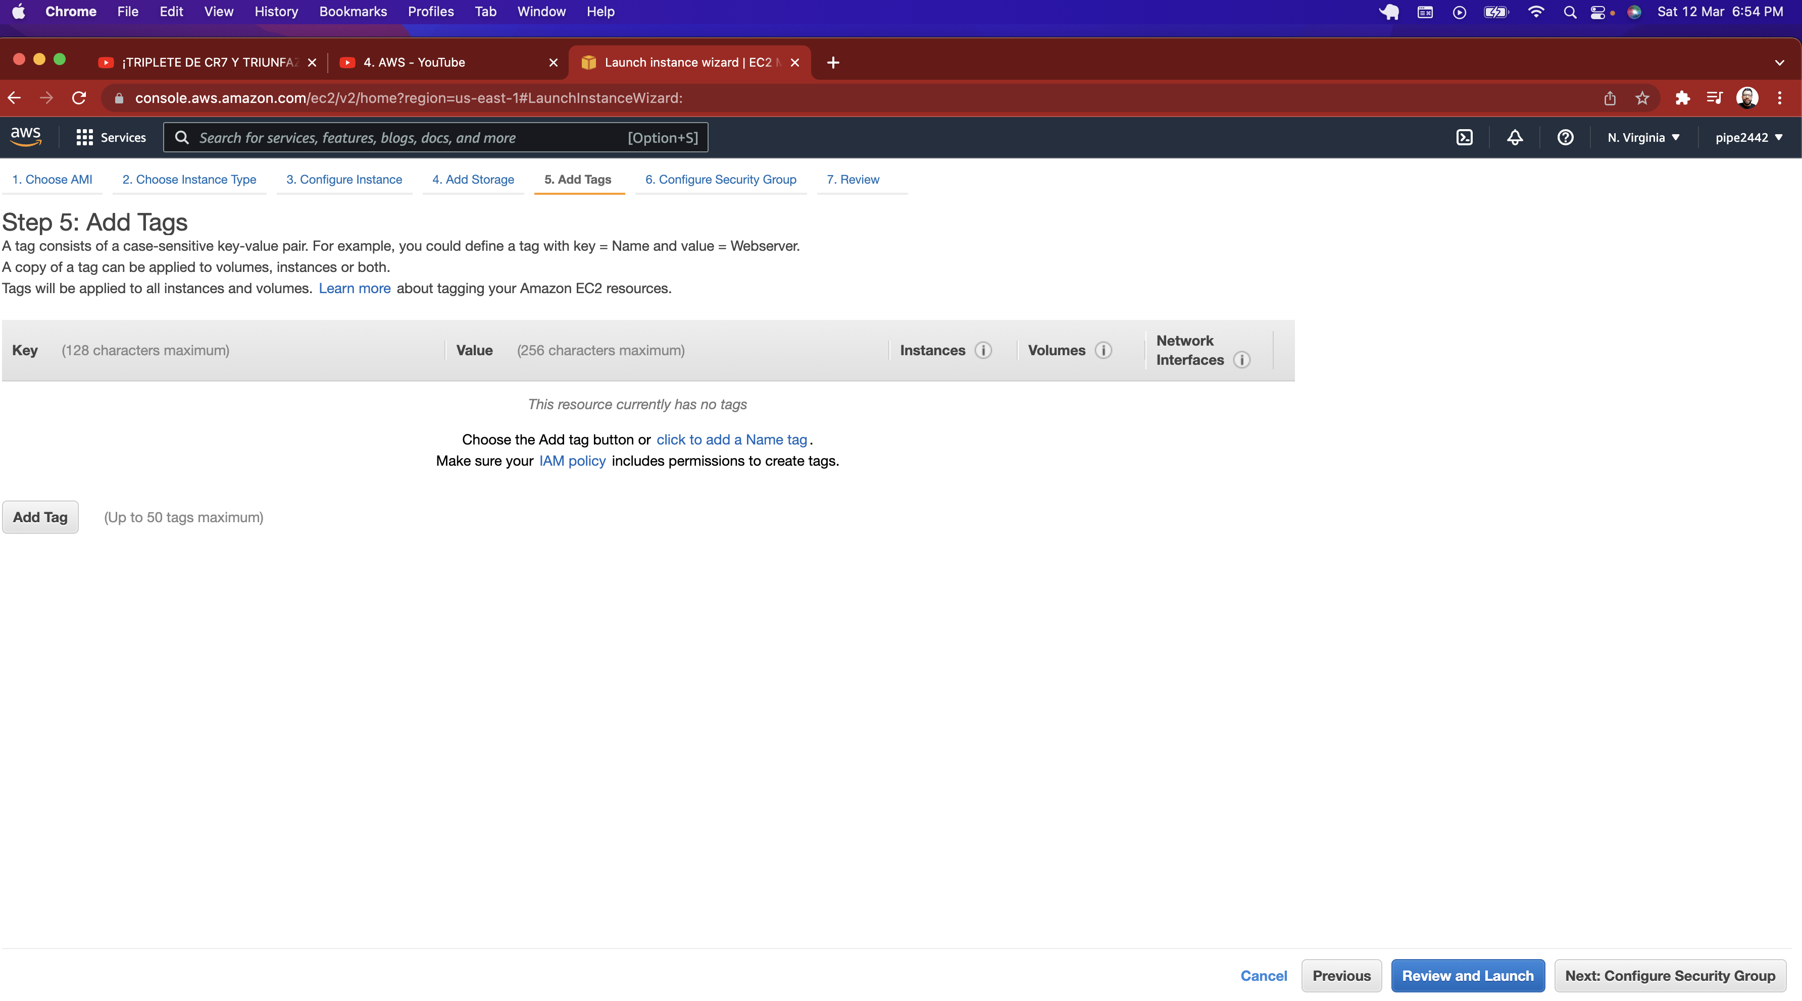

* Le agregamo un nombre al grupo de seguridad y una descripcion y le damos Review and Launch.

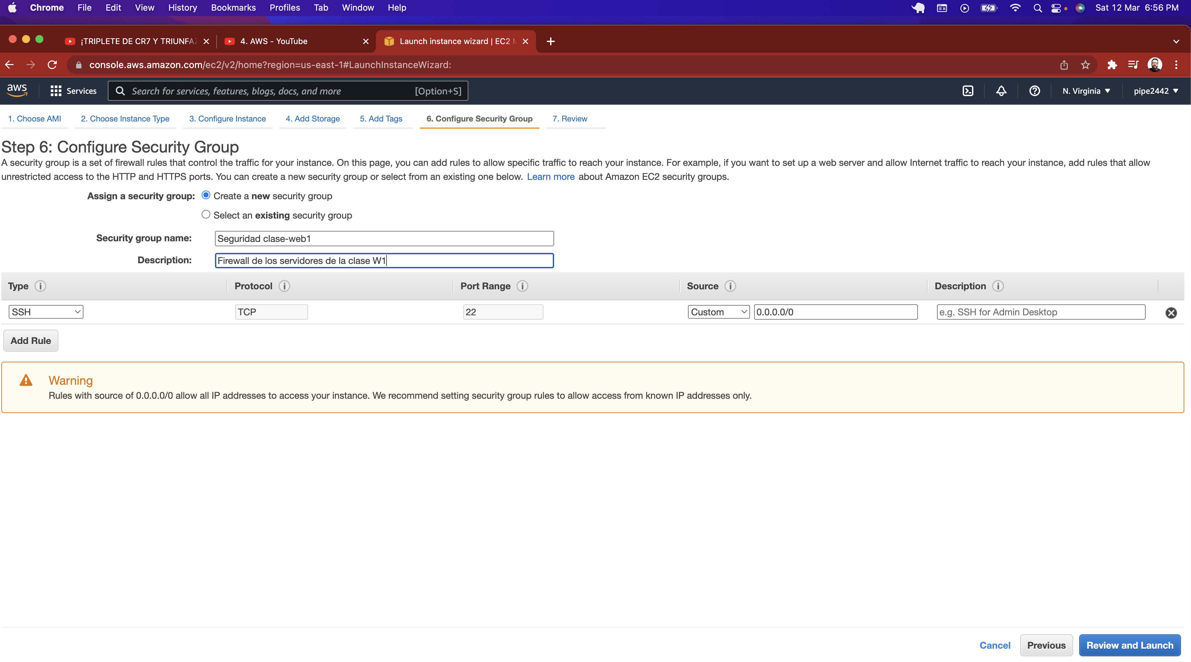

* Creamos una nueva keypar con encriptacion RSA le damos un nombre, la descargamos y le damos en launch instances.

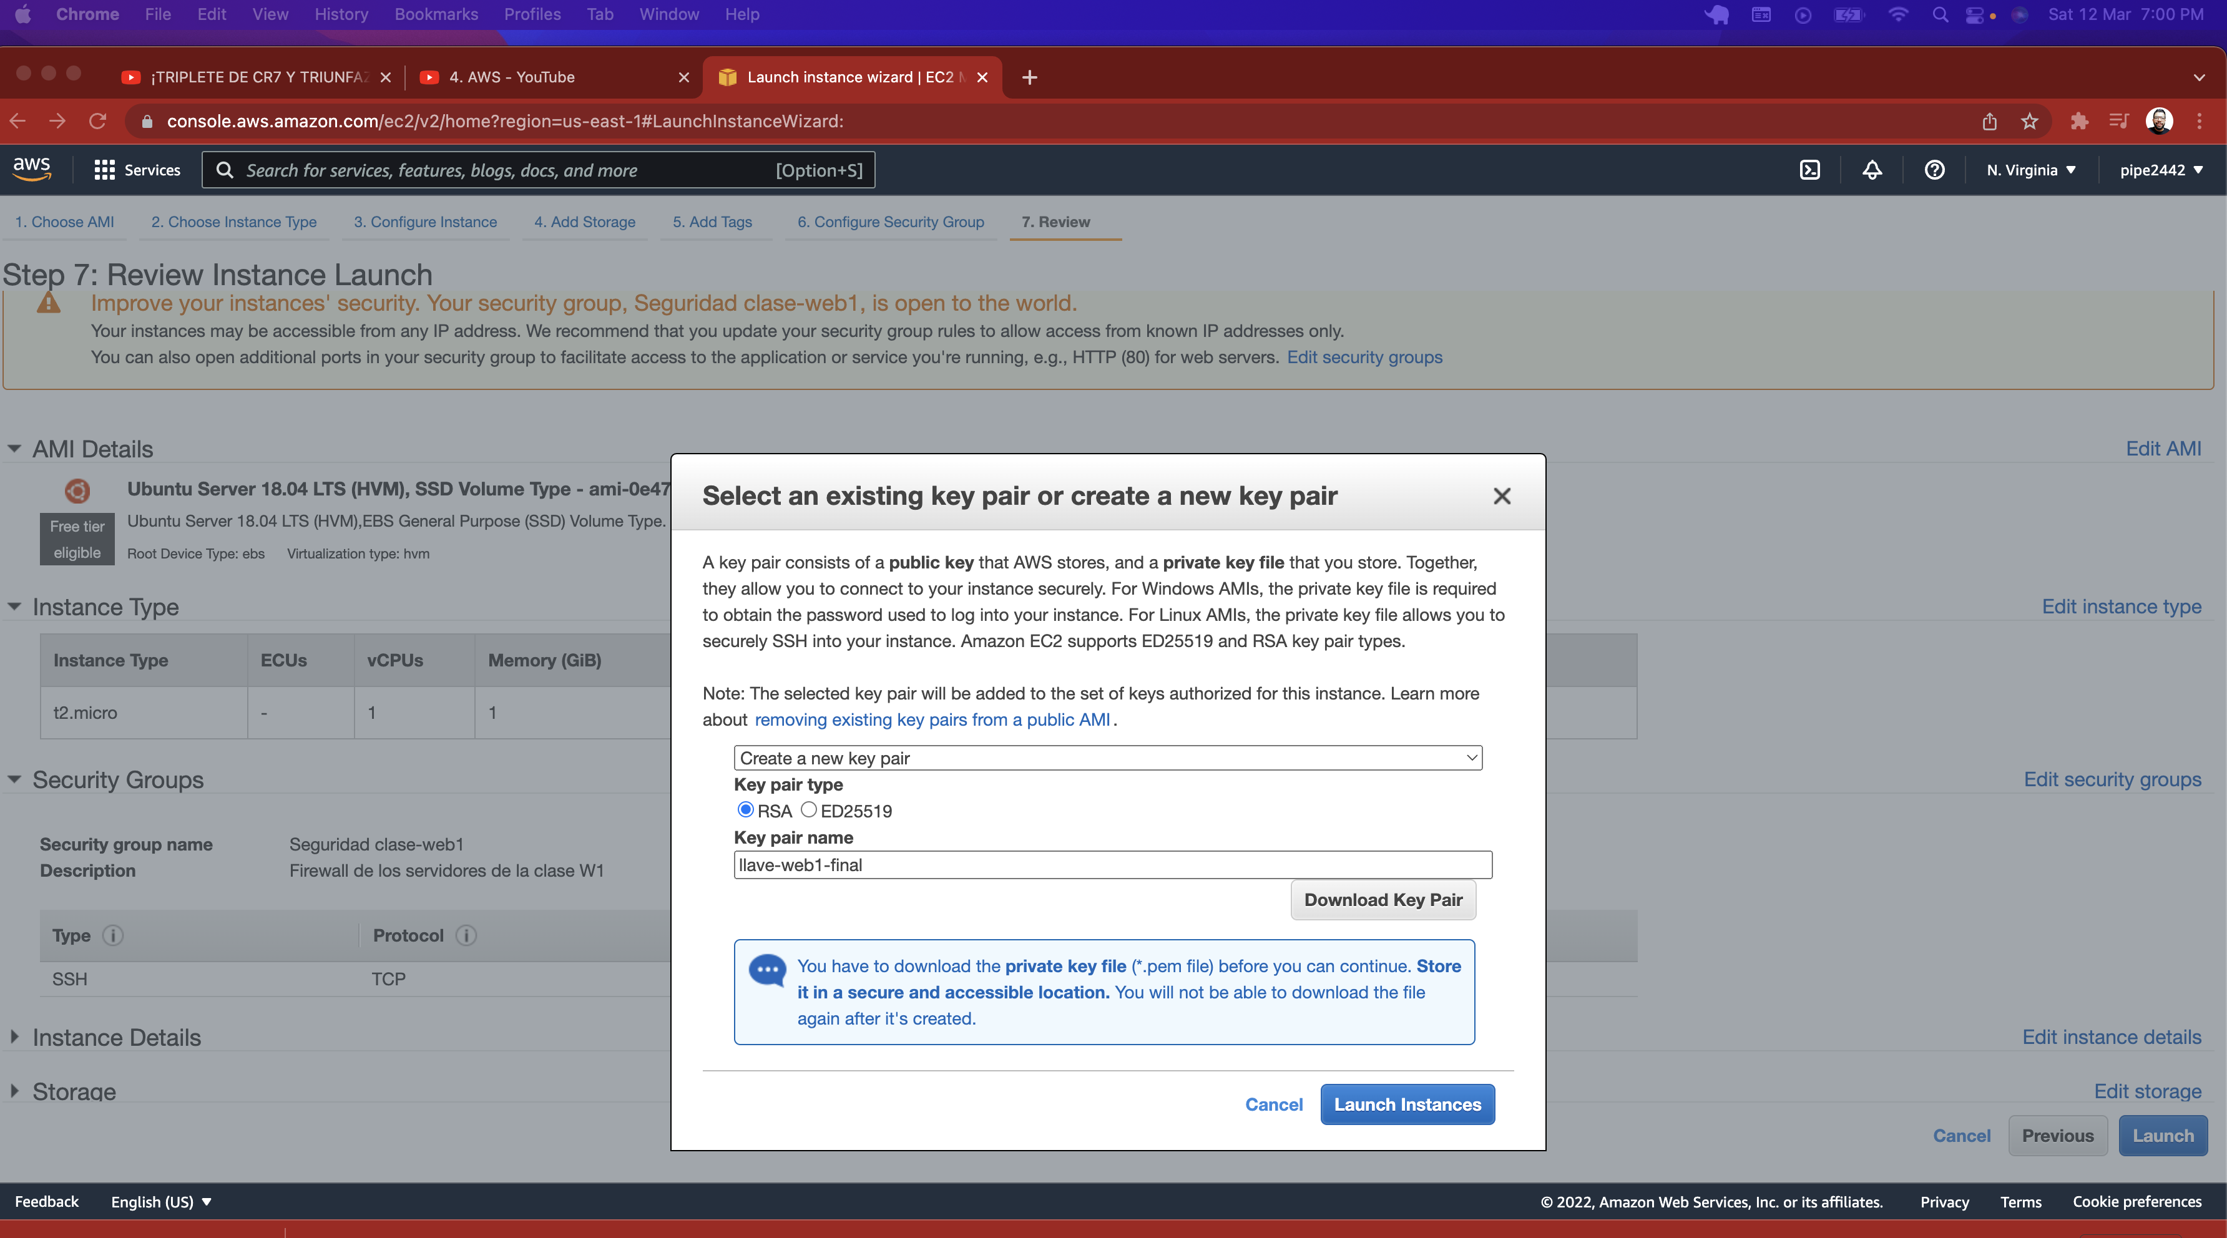

* Enseguida nos arroja una pantalla de éxito diciendo que las instancias fueron lanzadas.

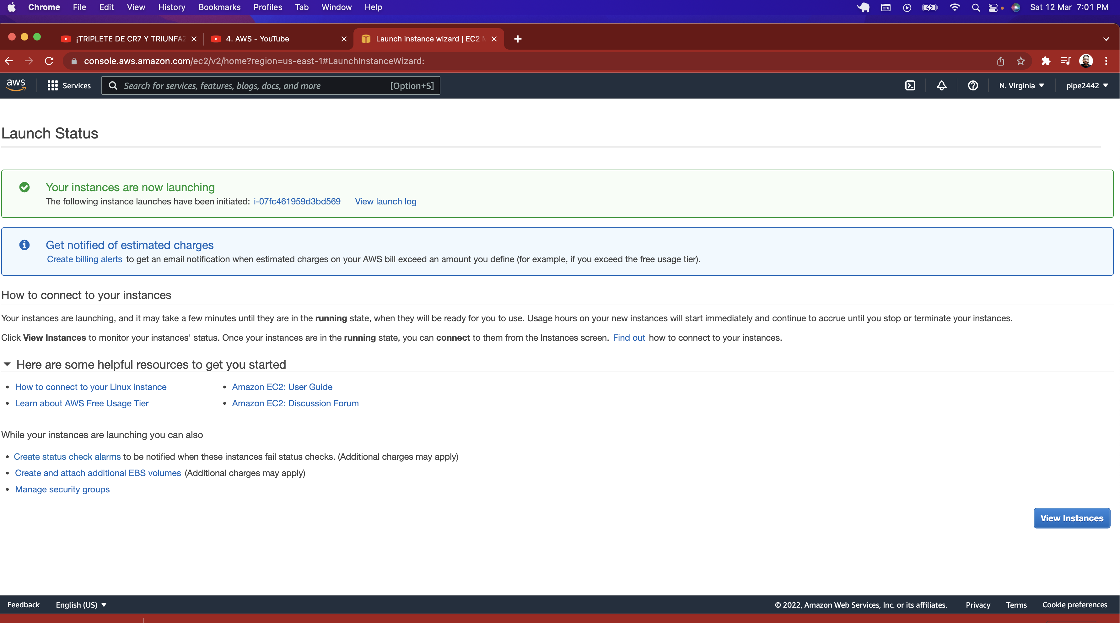

2. Ingreso al servidor y ejecición del comando htop

* Seleccionamos la instancia le damos click derecho y le damos en connect:

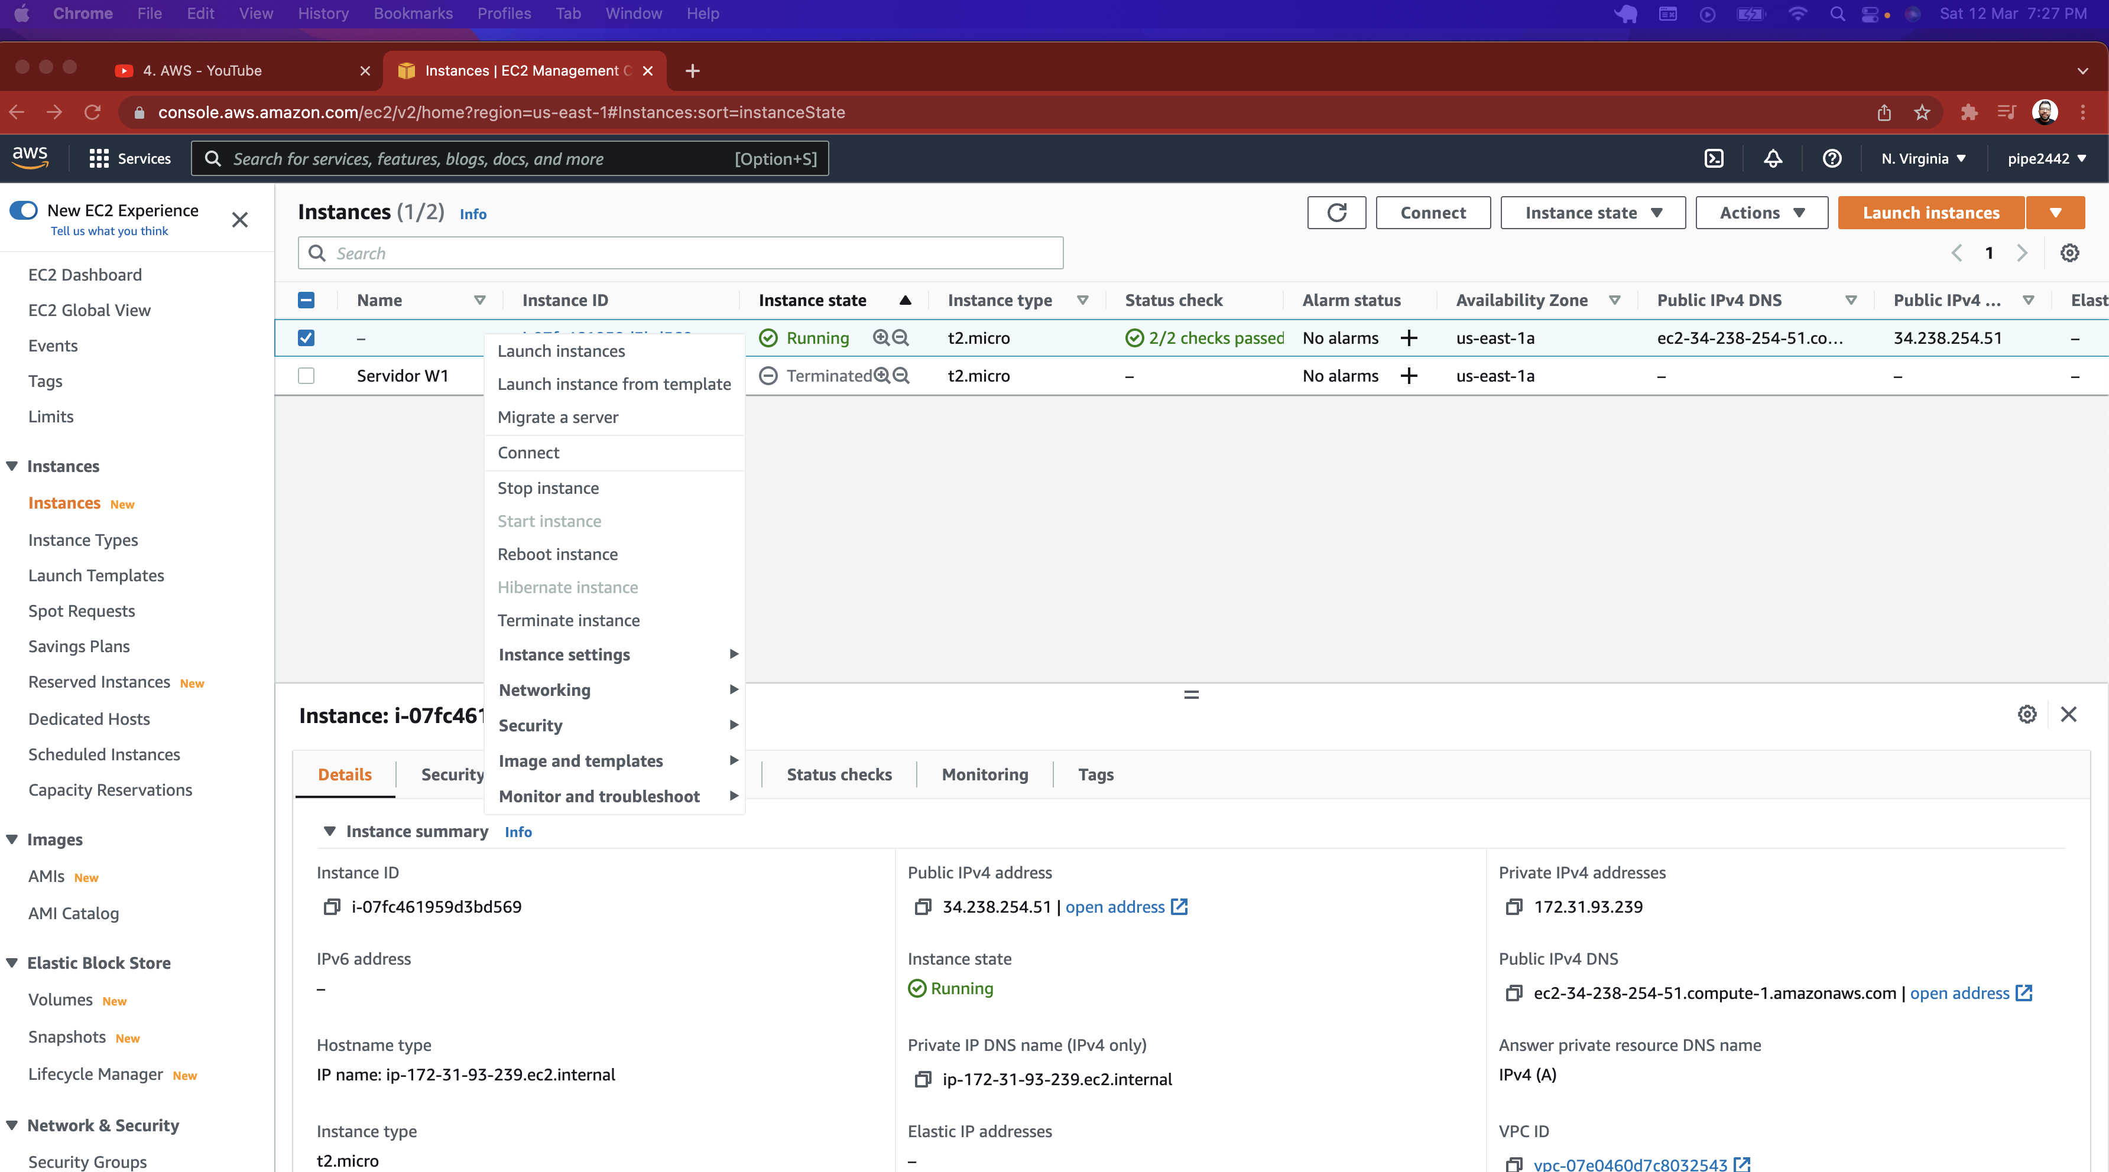

* Le damos click en la pestaña SSH client y seguimos las instrucciones:

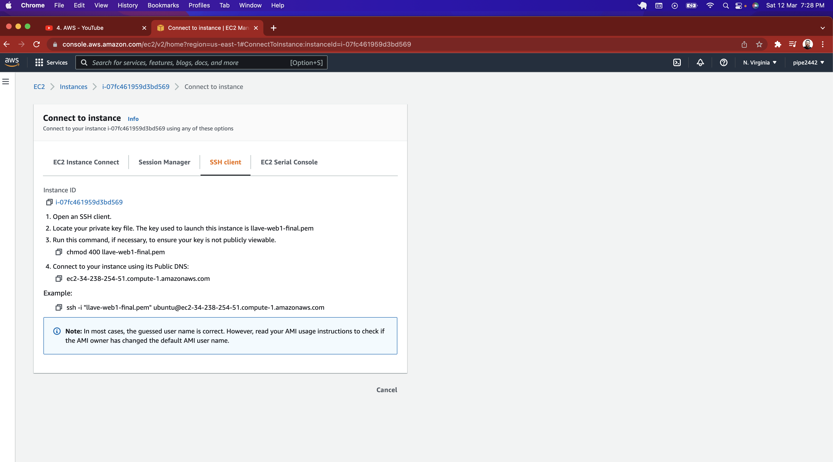

* Nos conectamos al servidor desde la terminal con la llave ssh, podemos reemplazar la direccion de ubuntu por nuestra ip:

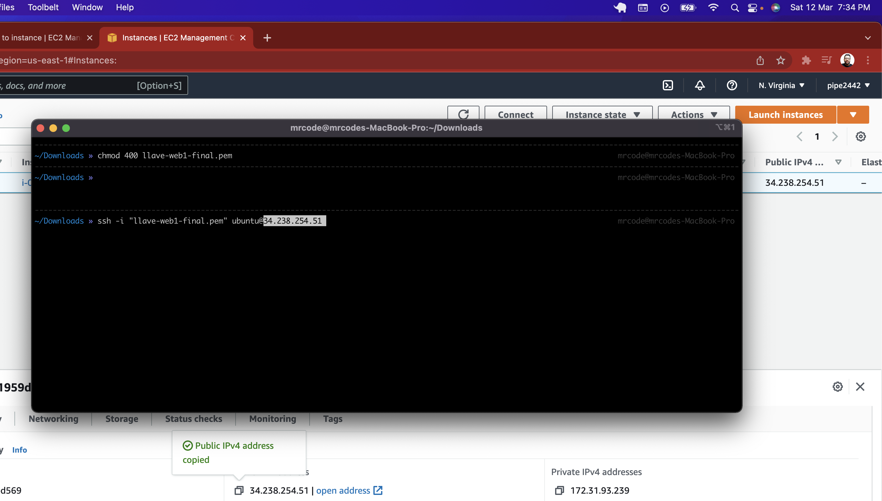

* Ejecutamos el comando htop en la terminal y debemos ver este resultado:

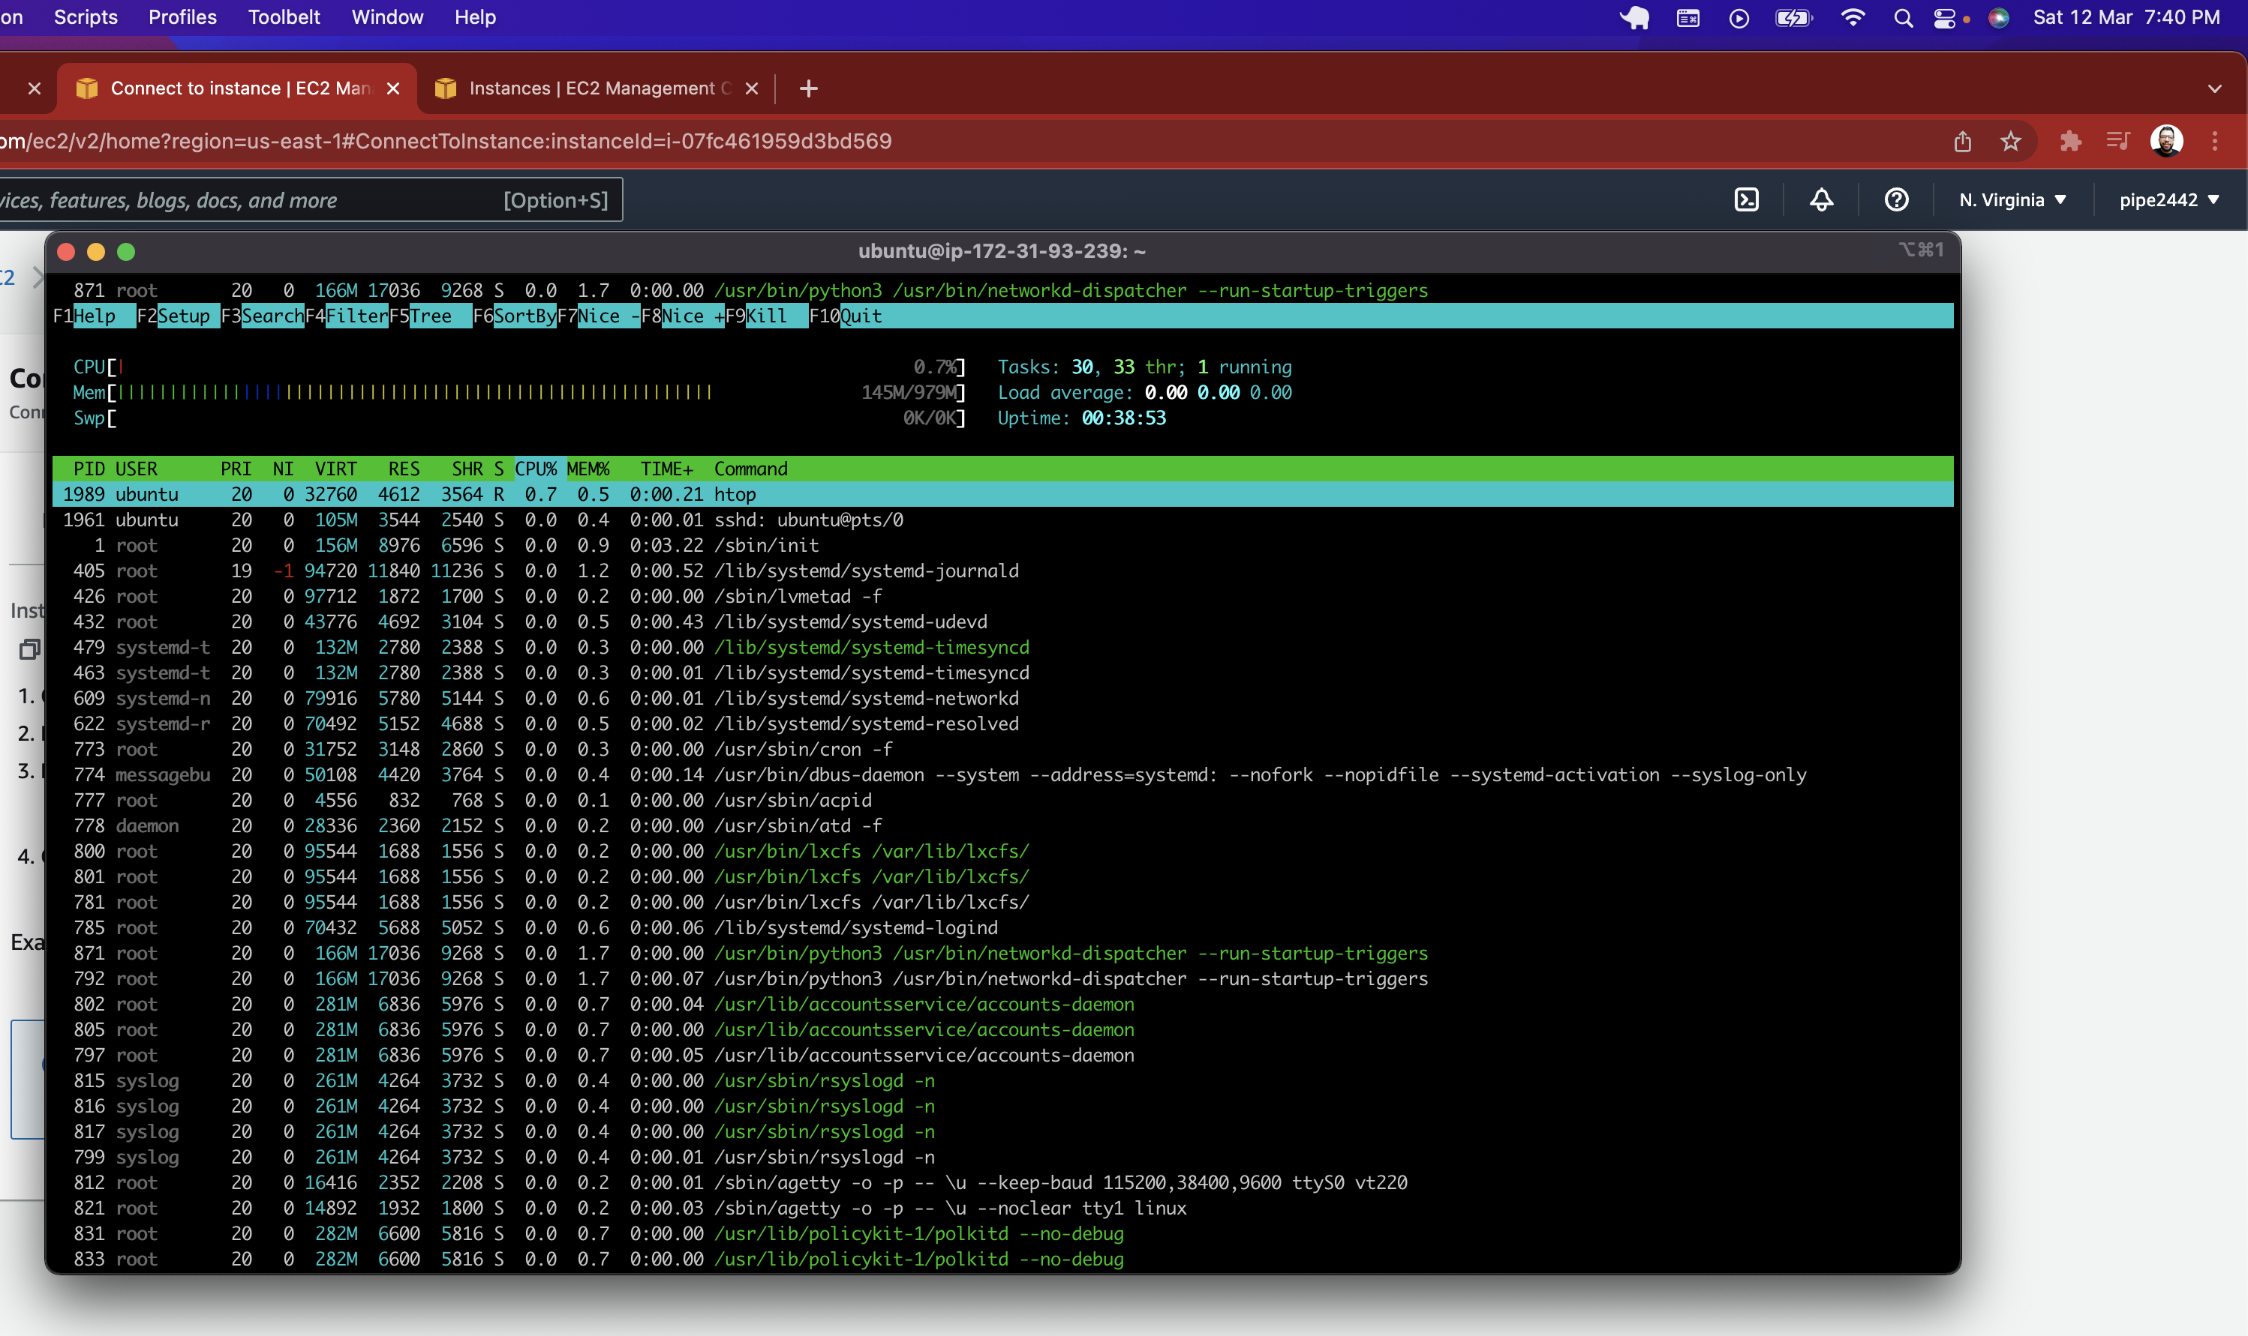

3. Configuración del Security group con los puertos ssh, http y https.

* Nos vamos a security groups y edit inbound rules y vamos a cambiar el source con nuestra ip:

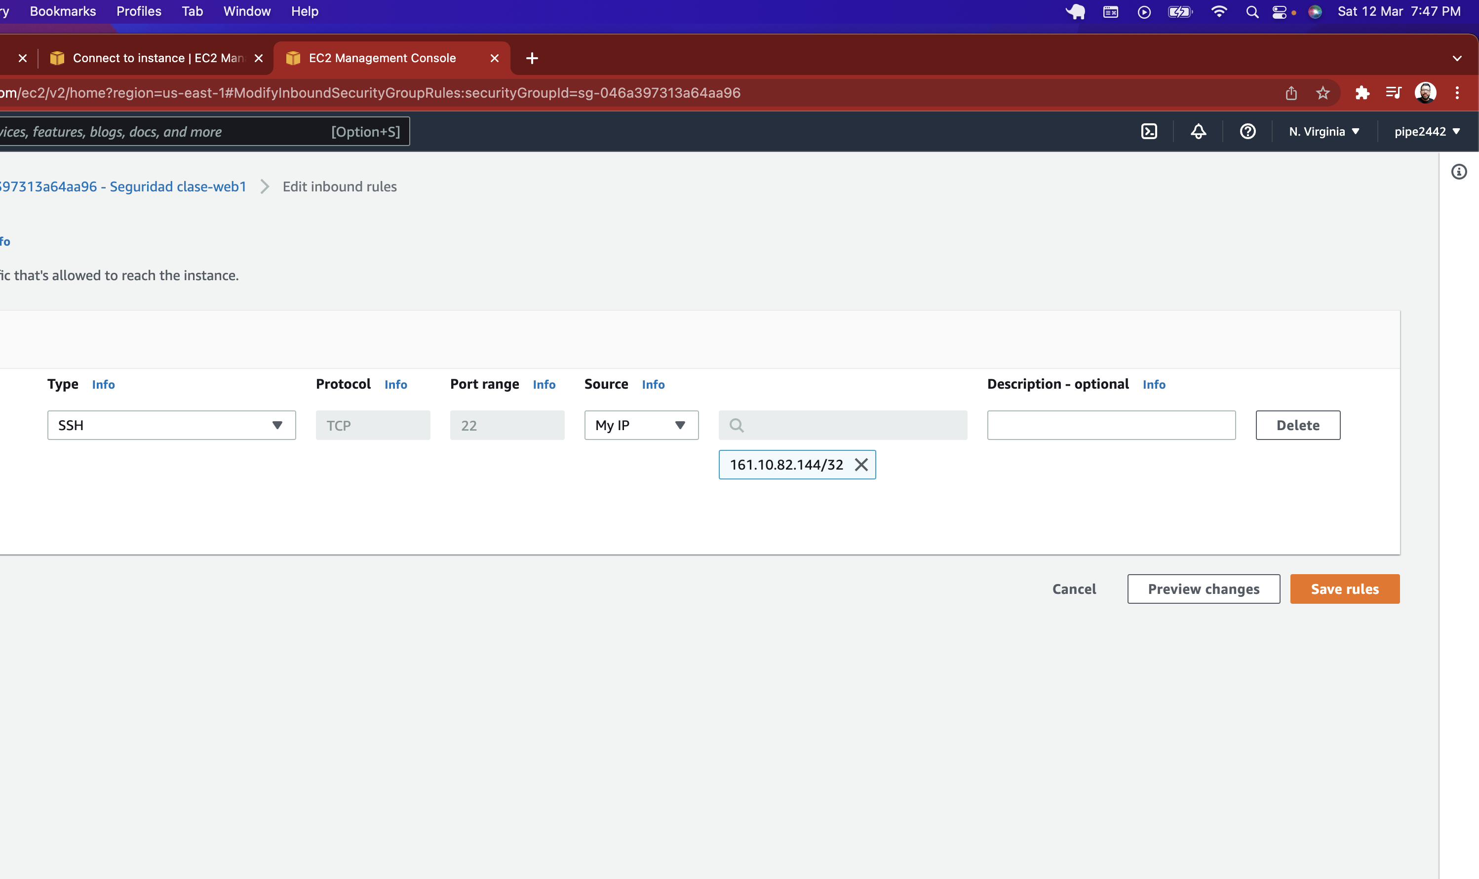

* Volvemos a darle en edit inbound rules y ahora vamos a darle en add rule y agregamos una regla con el tipo hhtp y que el source sea Anywhere ipv4 y le damos save rules.

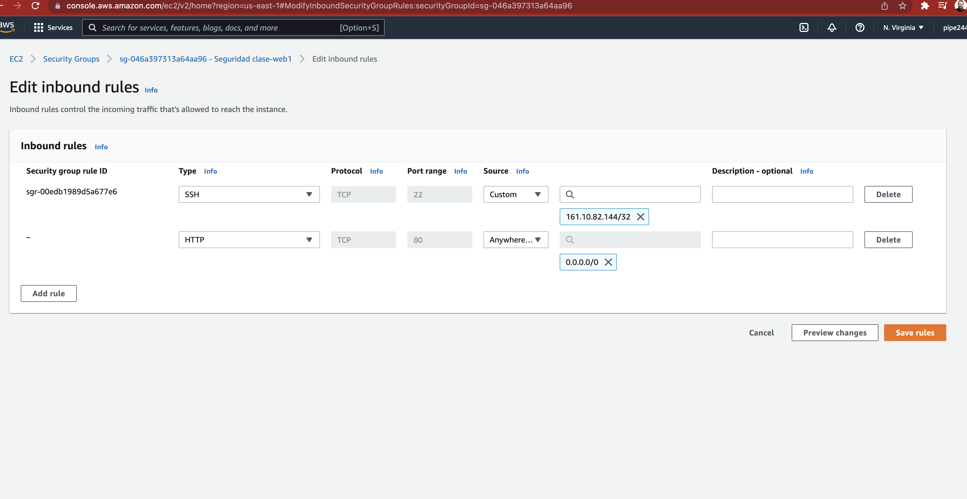

4. Montaje IP elastica.

* Le damos en Elastic Ips en el menu de la isquierda en la seccion de network security y le damos clic en Allocate Elastic IP adress:

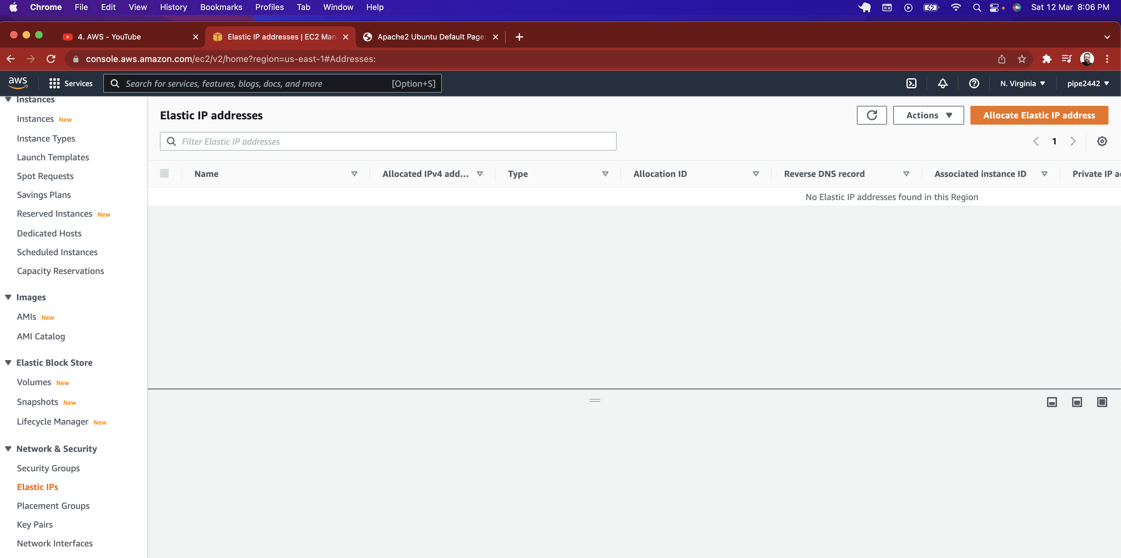

* Le damos click en Allocate y nos debera aparecer nuestra ip en la lista:

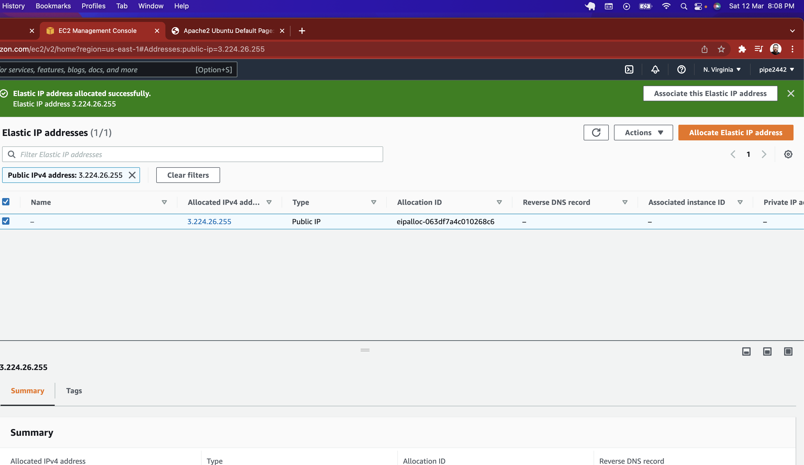

* Le damos click en actions y associate Elastic IP adress.

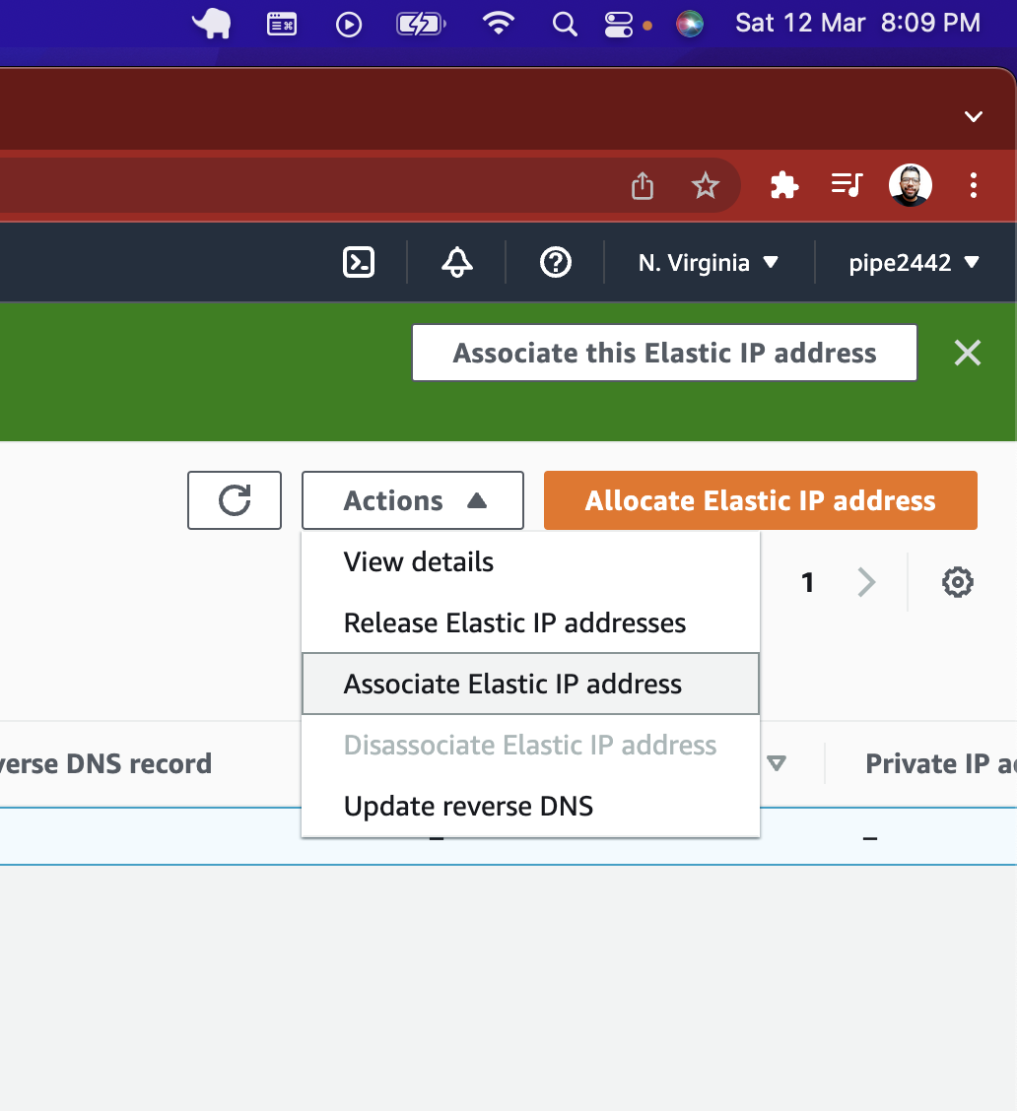

* Seleccionamos nuestra instancia y nuestra ip y las asociamos:

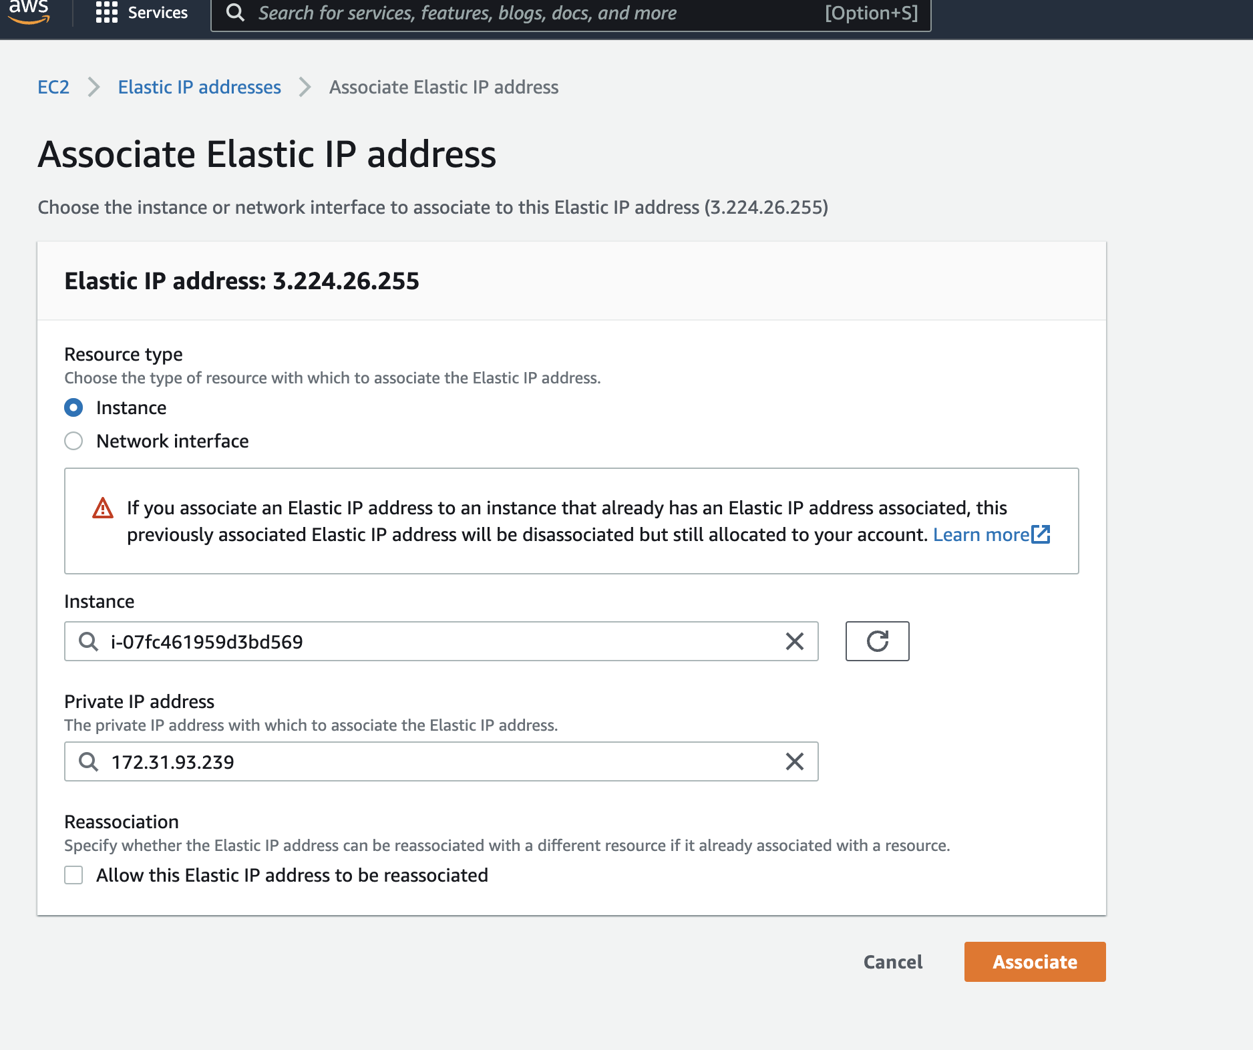

5. Instalación del servicio apache y muestra de página con el mensaje "Hola Mundo".

- Ahora le damos a la terminal el comando " sudo apt update " para actualizar el pc y despues "sudo apt install –y apache2" para instalar apache.

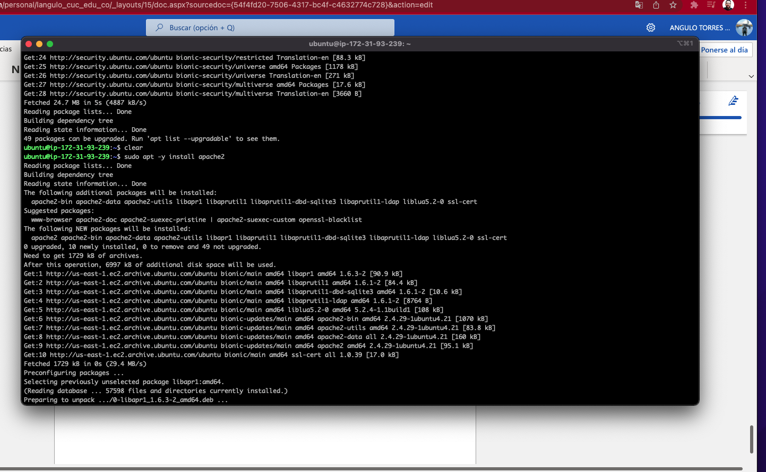

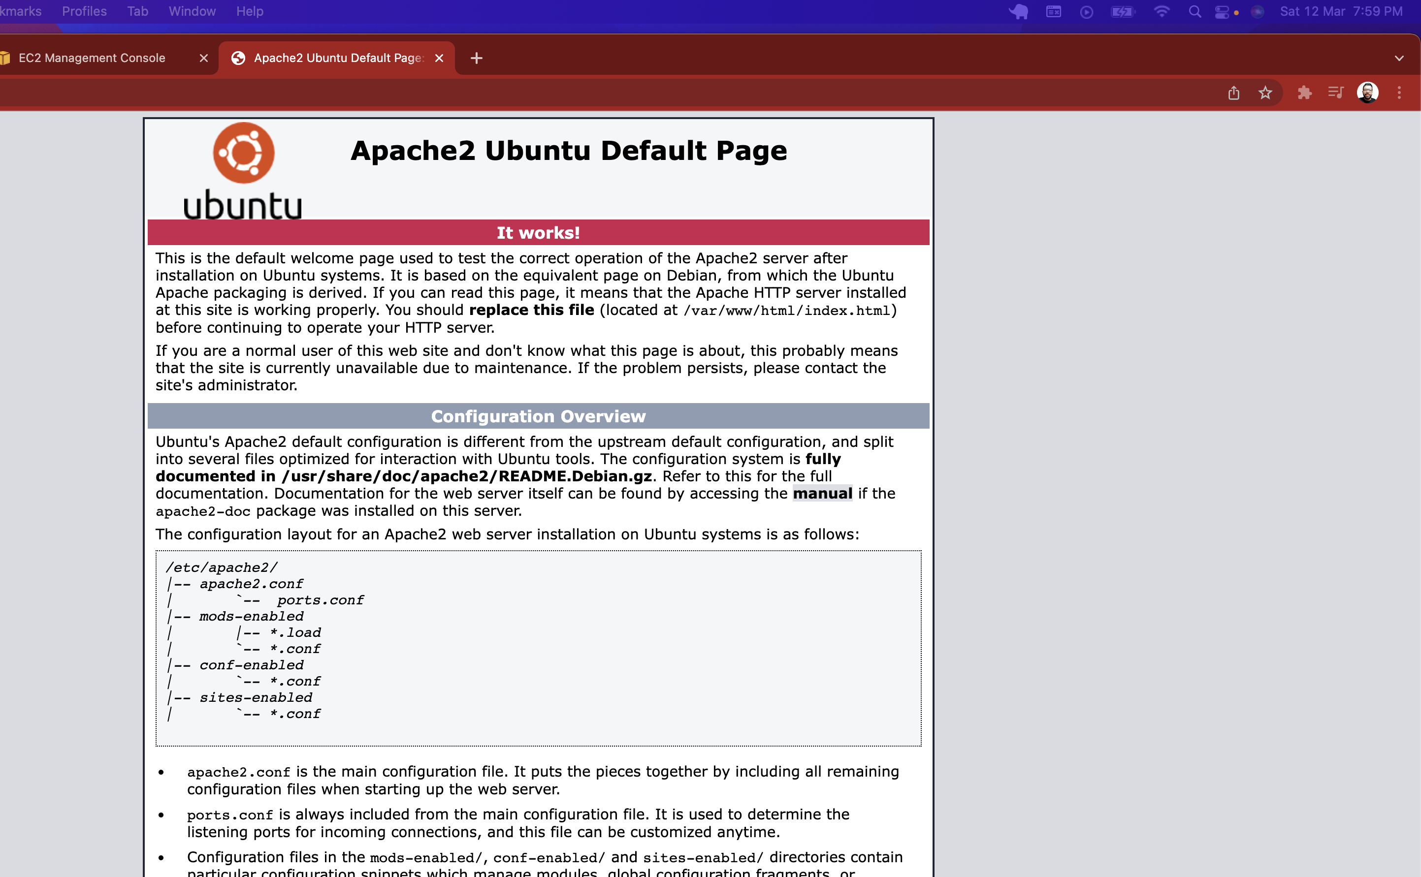

* Descargamos Filezilla y le damos en una nueva colección y agregamos todos los datos de nuestra lave

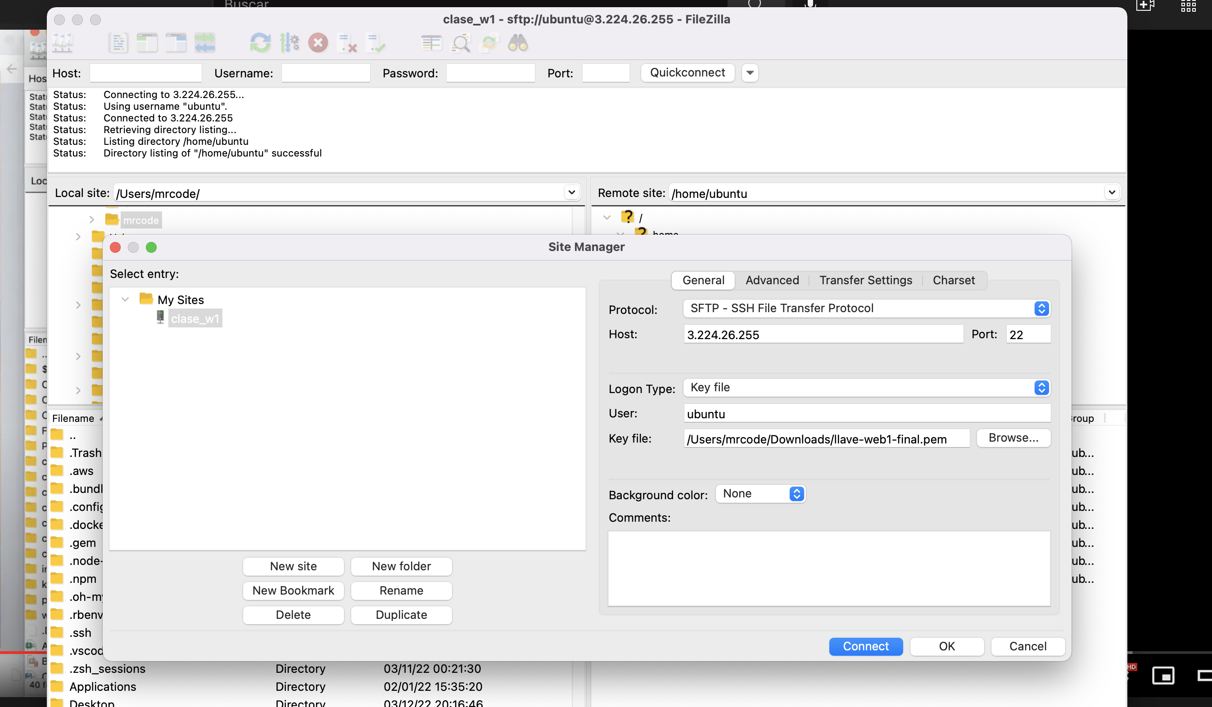

* Nos dirijimos a la ruta /var/www/html y ahí reemplazamos el archivo html existente por el nuestro.

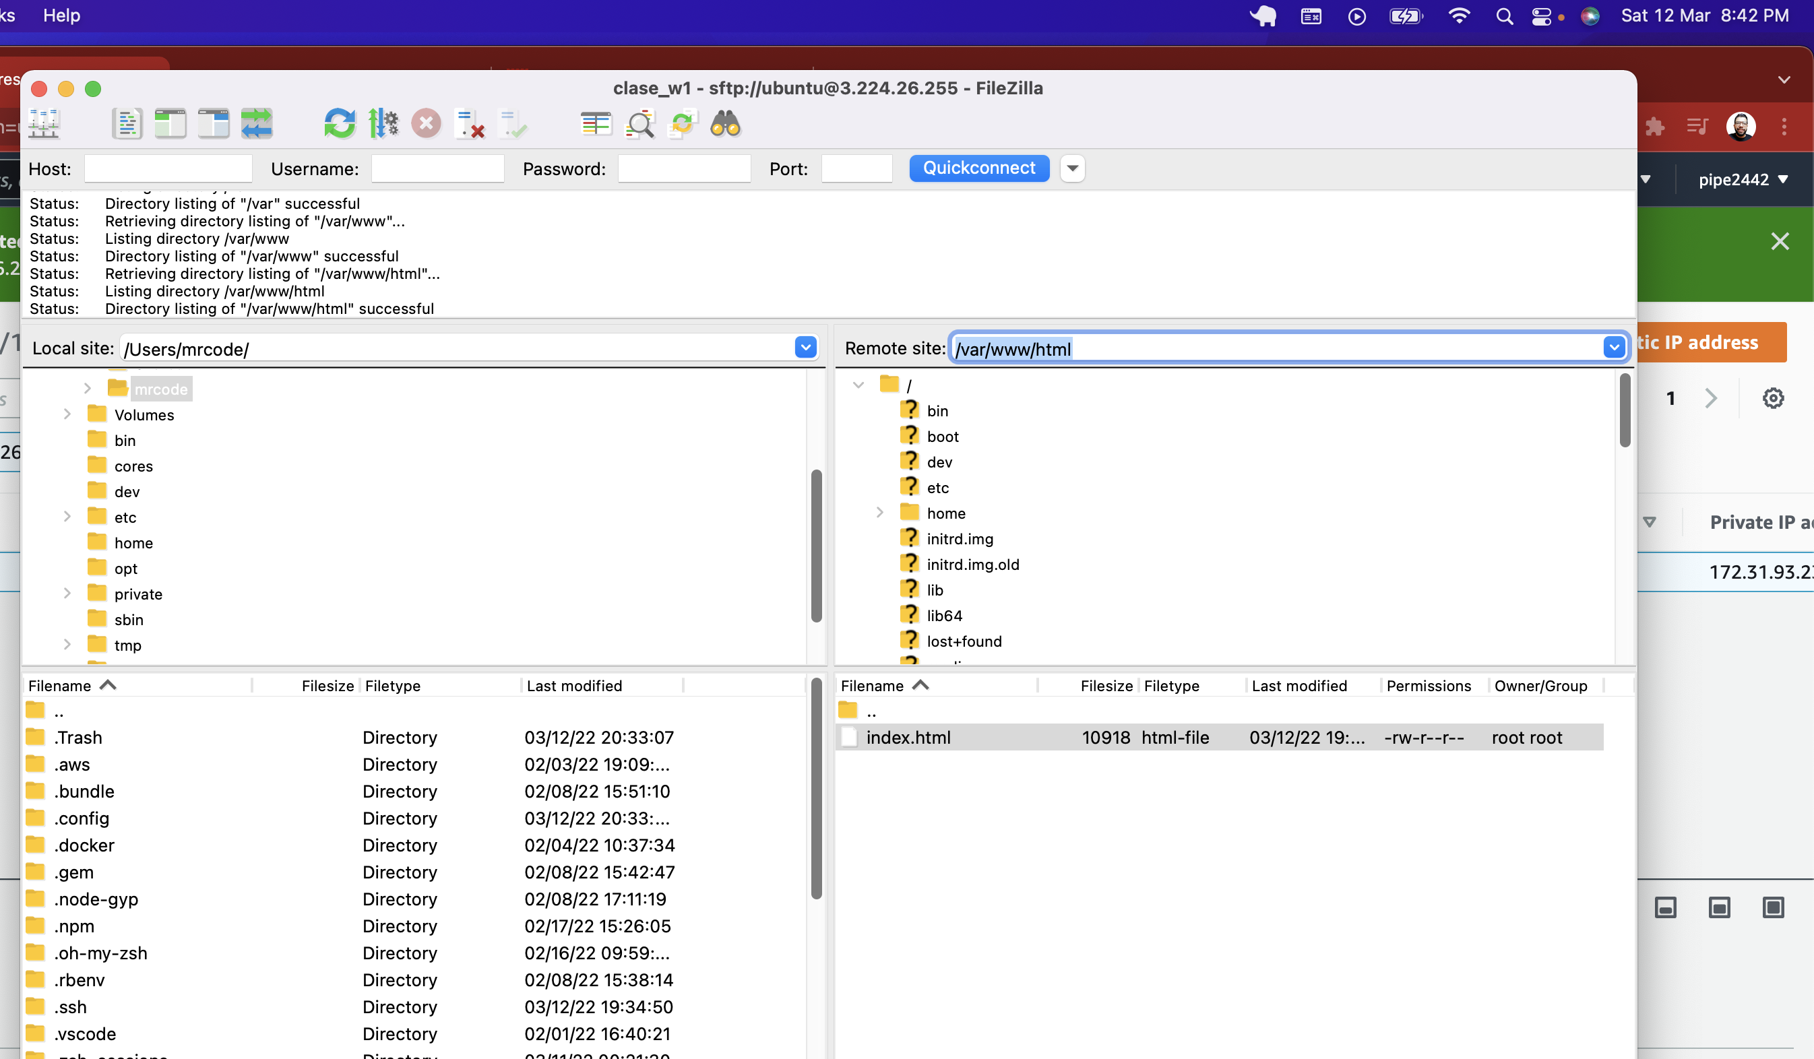

* Buscamos nuestro archivo index nuevo lo arrastramos hacia el servidor y le damos overwrite.

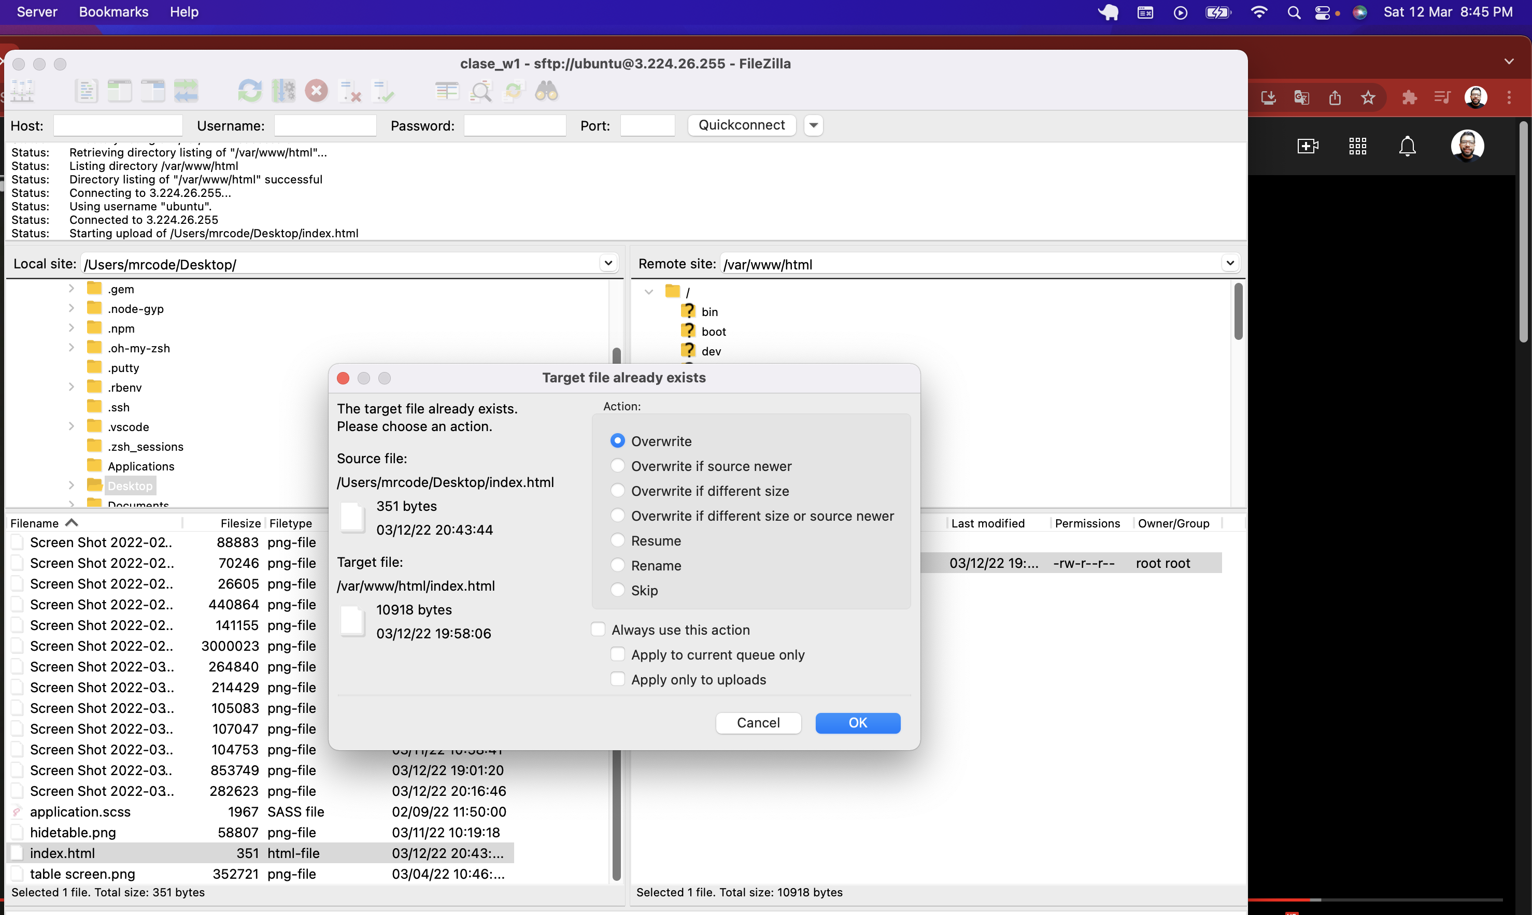

* Le cambiamos los permiso a la carpeta html es importante darle el permiso sudo chmod -R 777 al archivo www.

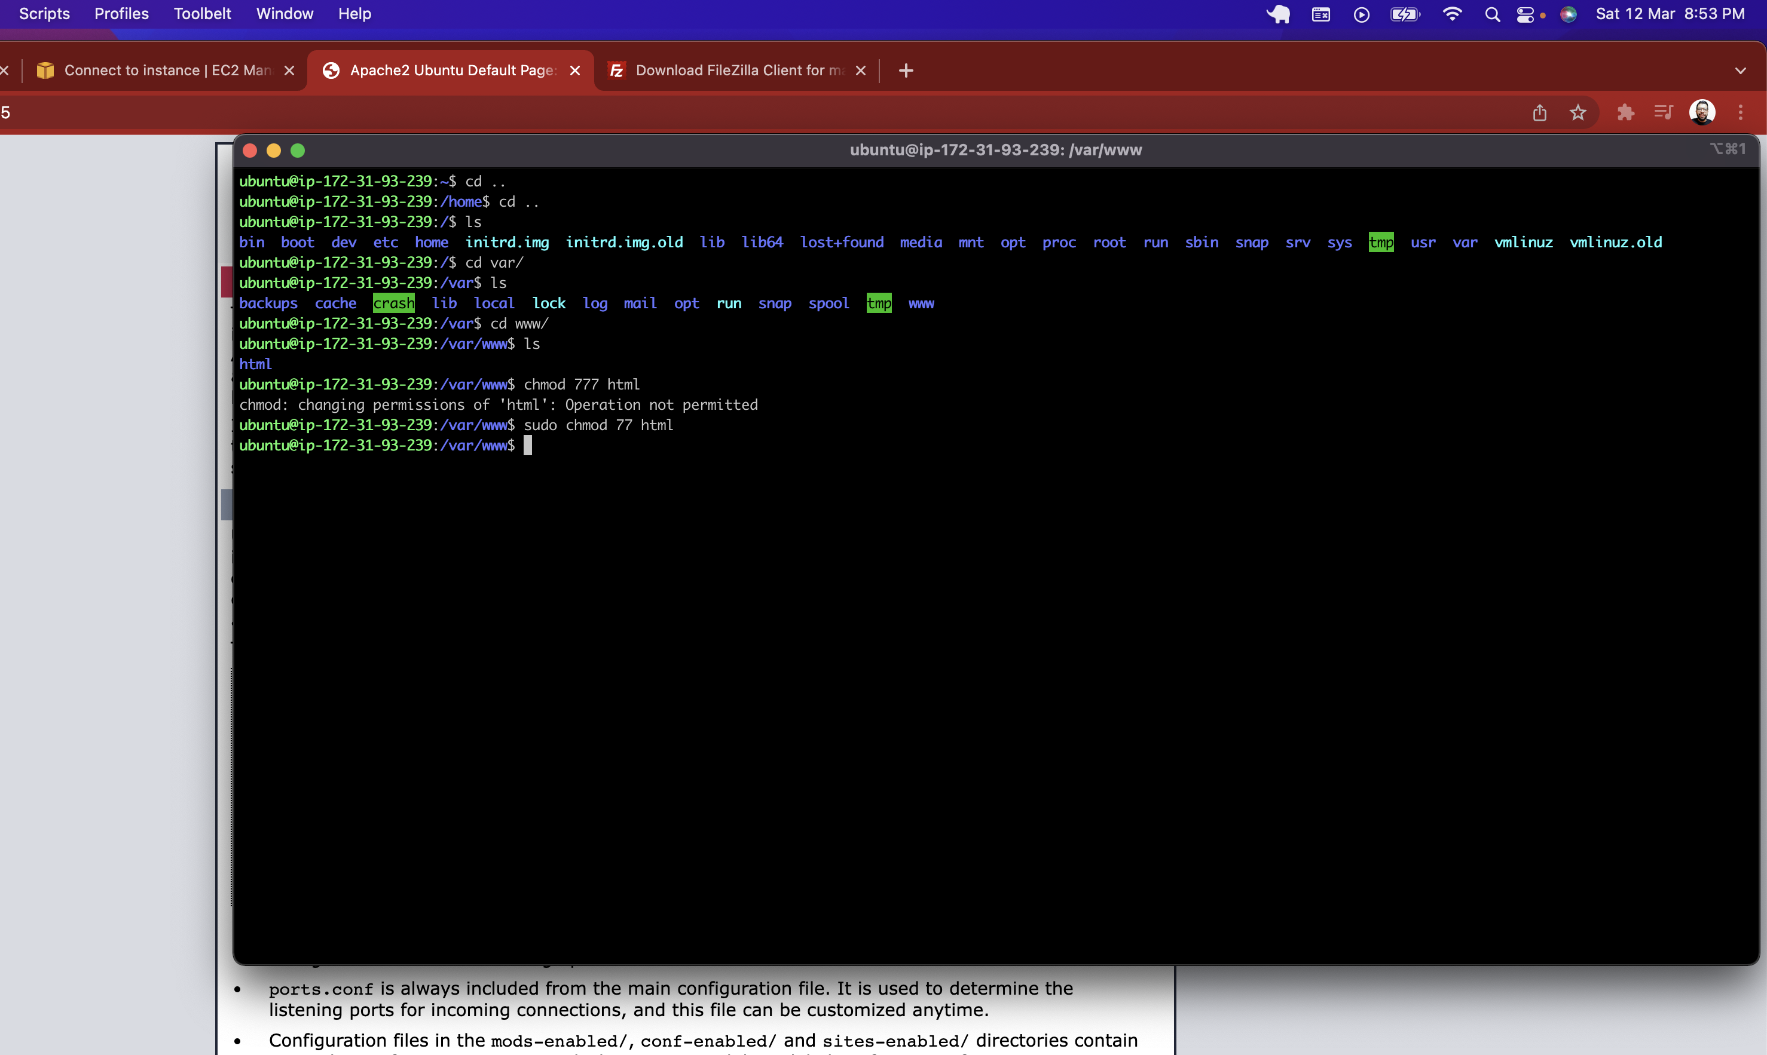

Una vez modificados los servicios subimos nuestro nuevo index.html a la pagina con filezilla.

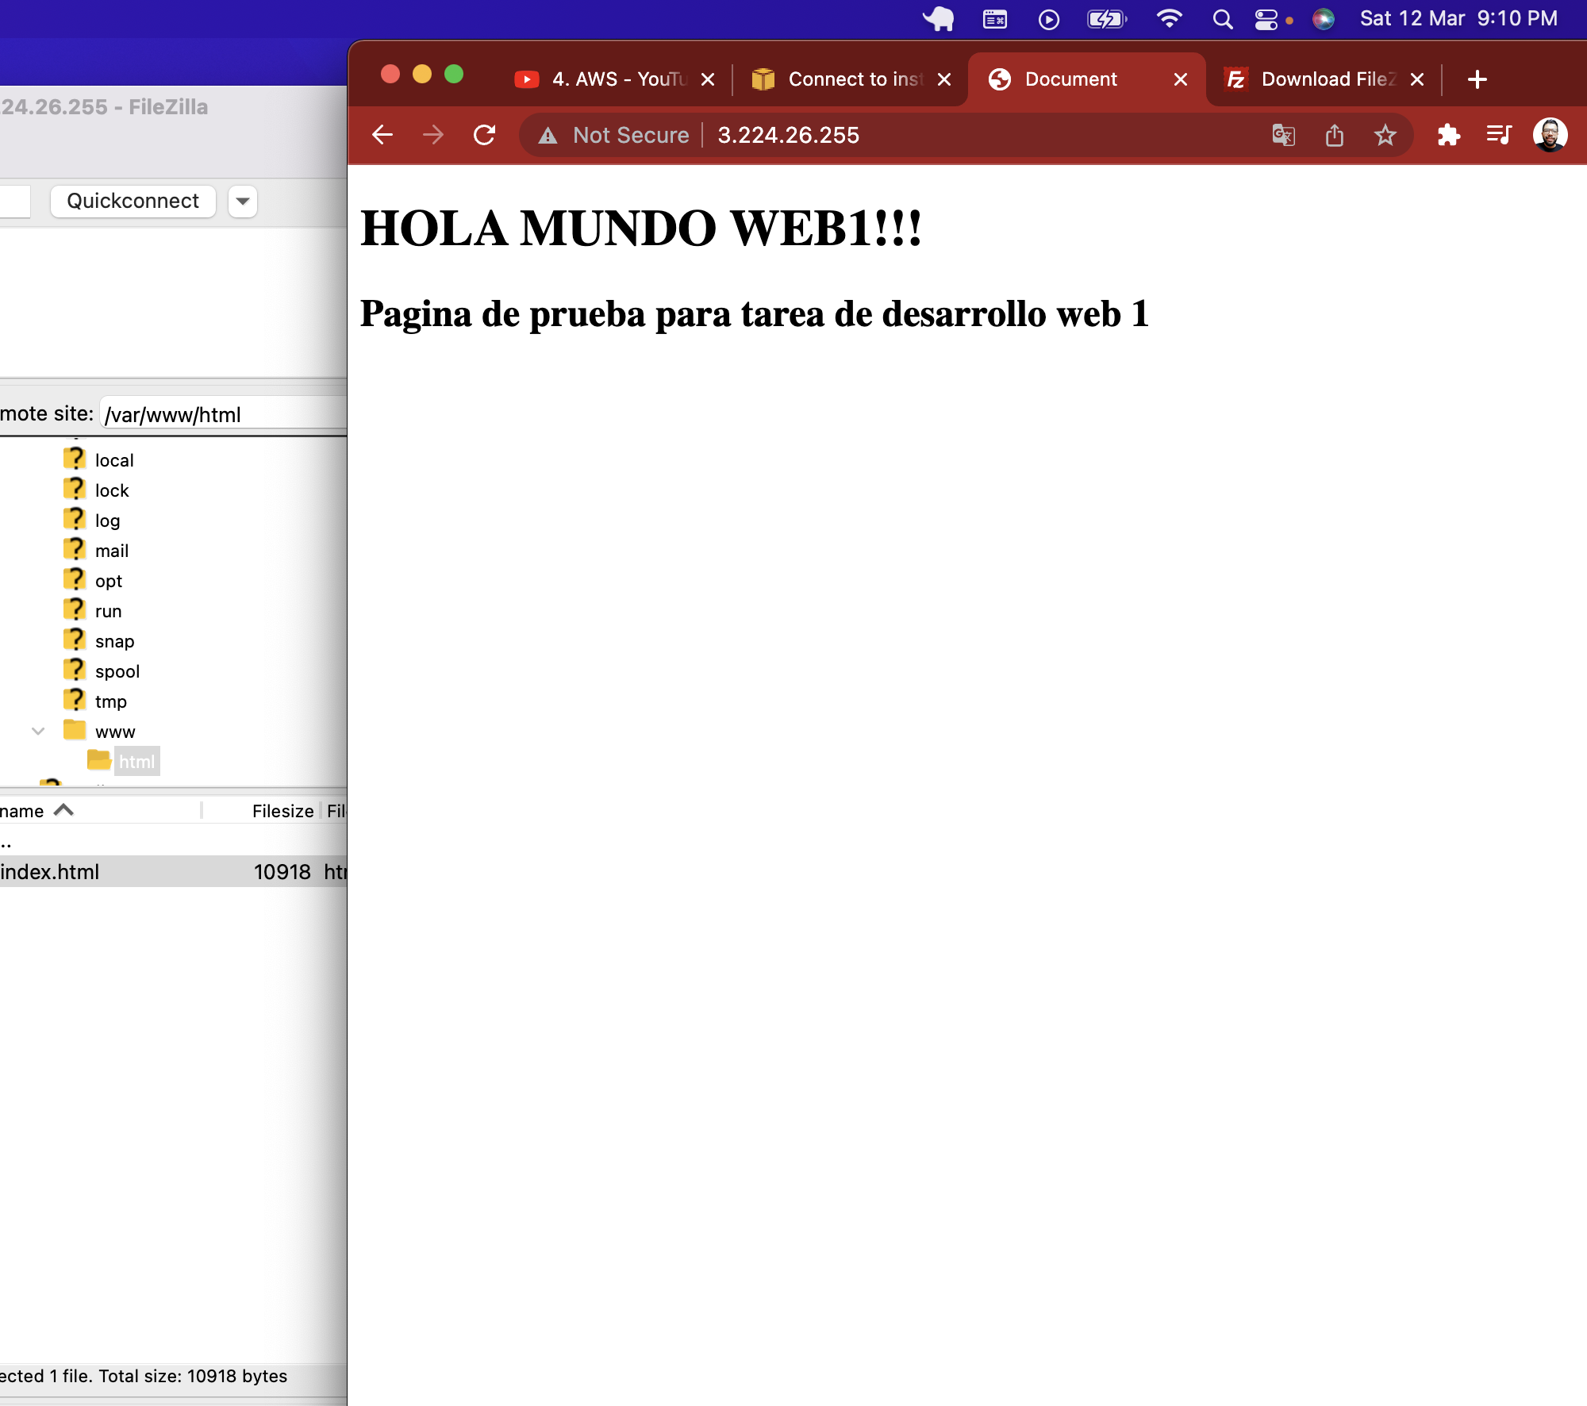

6. Despliegue en Amplify y netlify la rama main.

* Primero creamos un repo en git el cual estara ligado al servidor y seguimos los pasos.

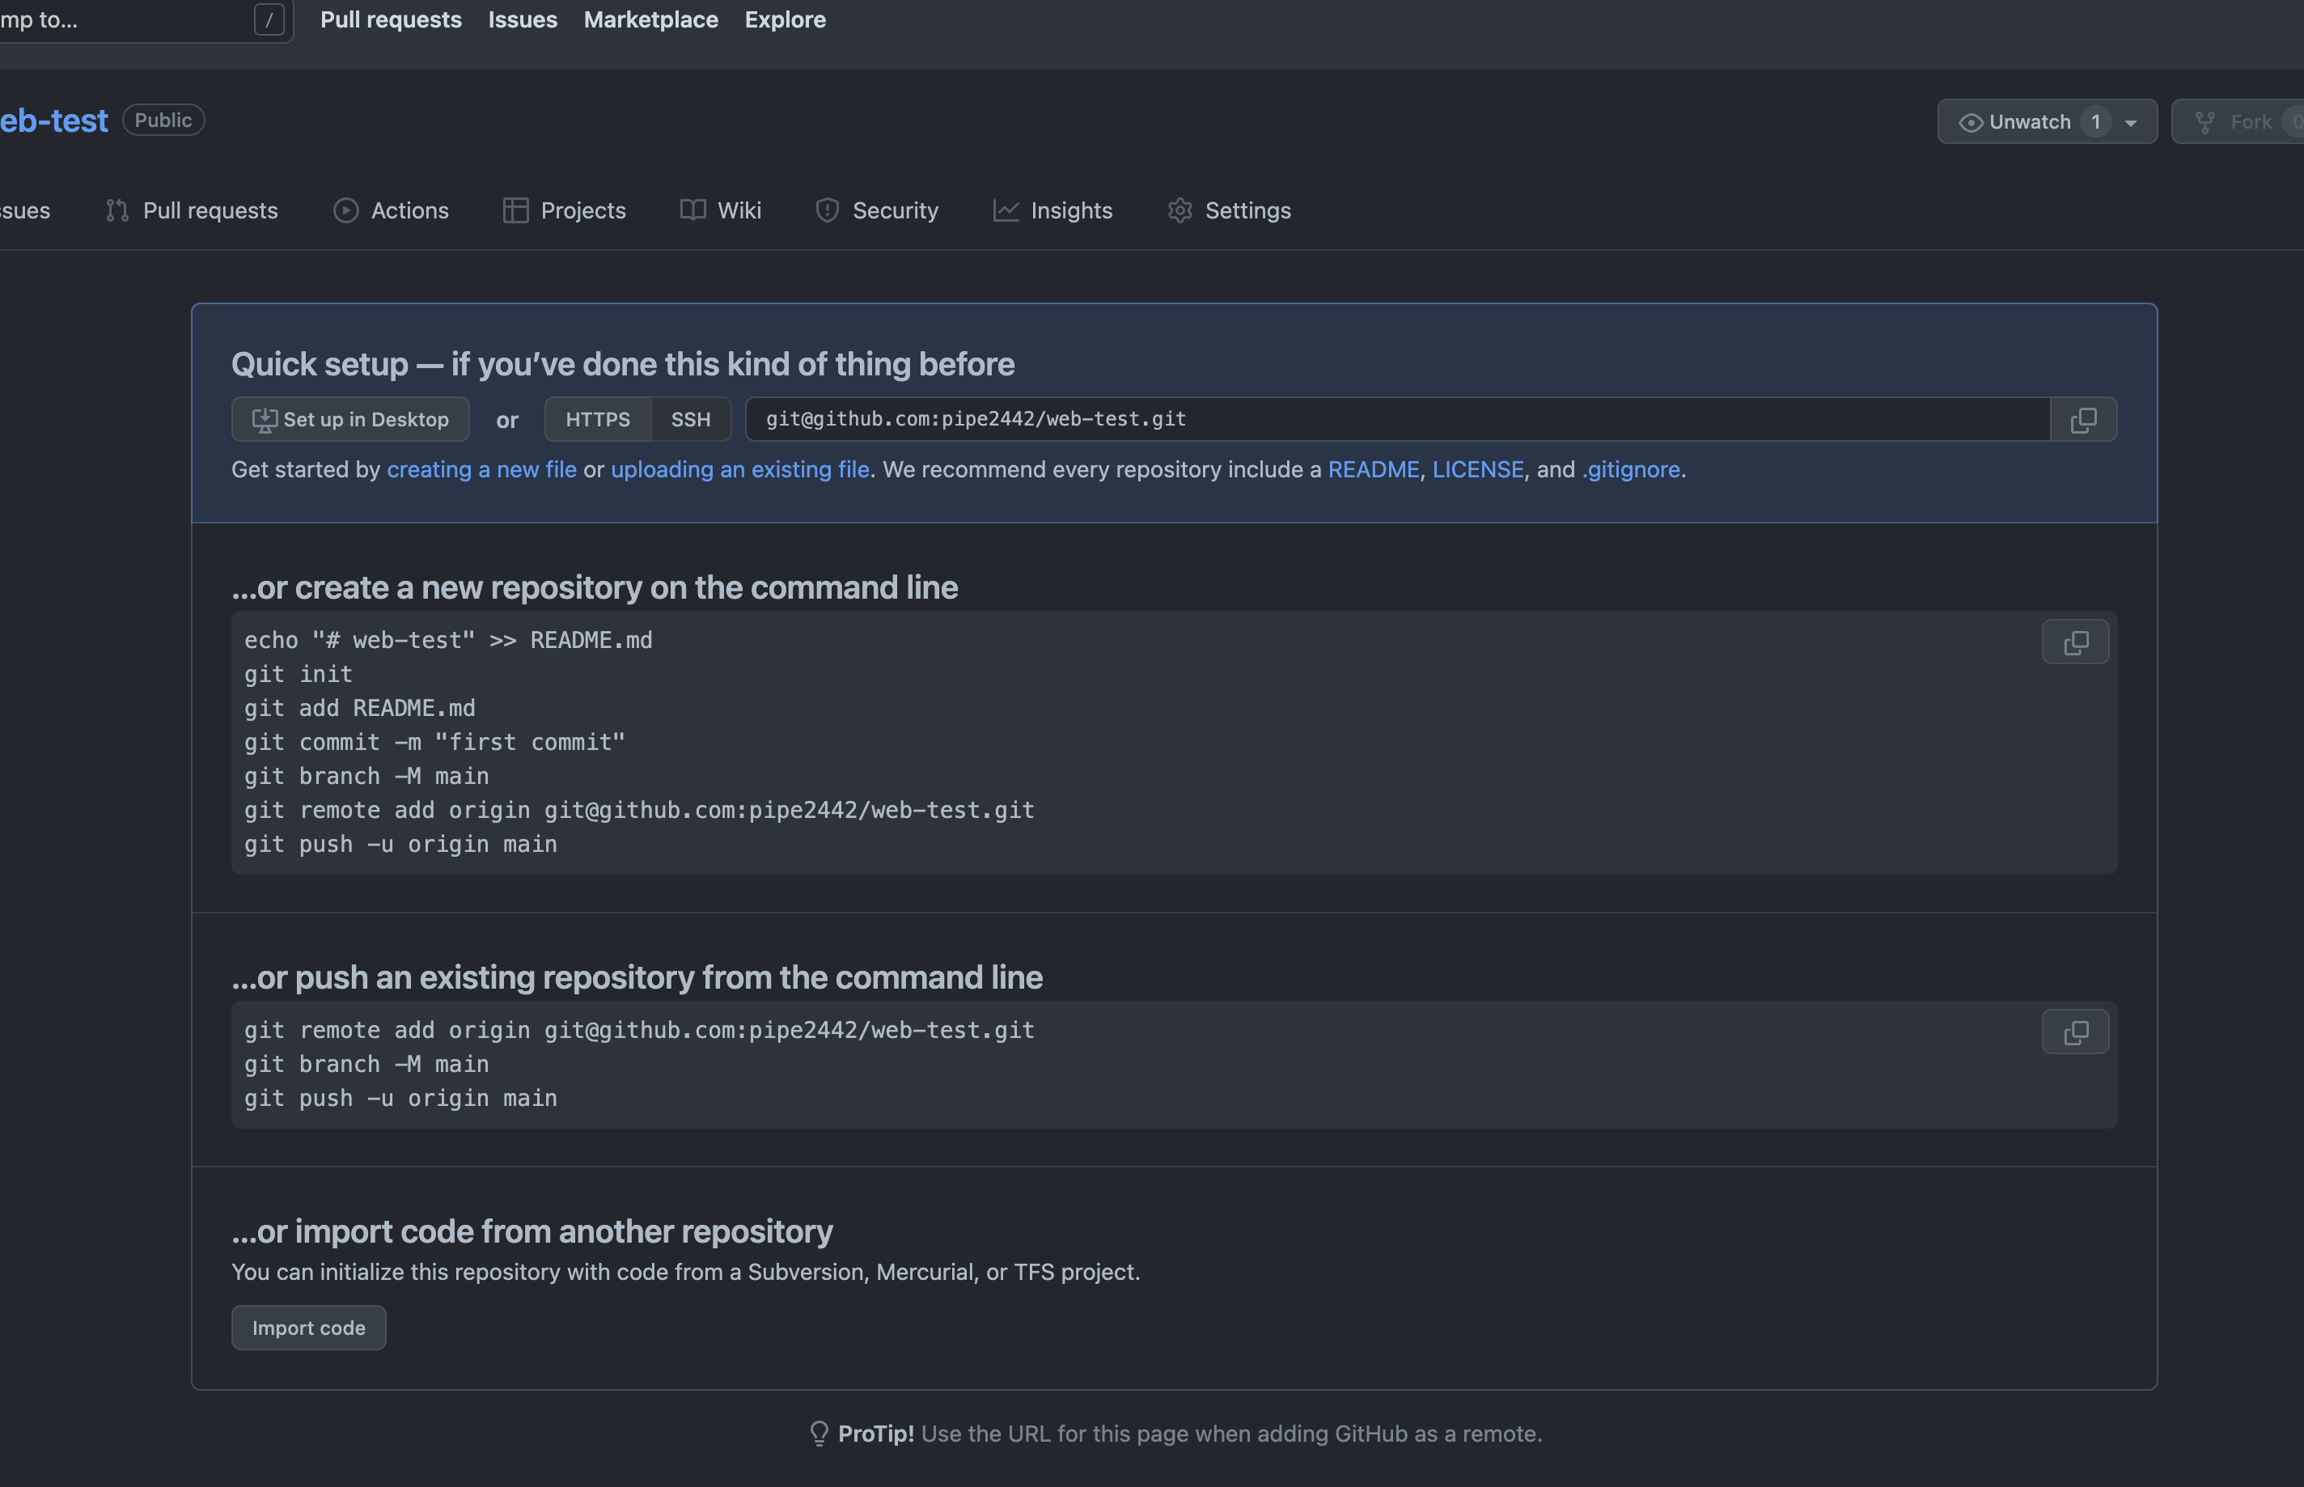

- Una vez creado el repo lo asociamos a amplifly con nuestra rama main.

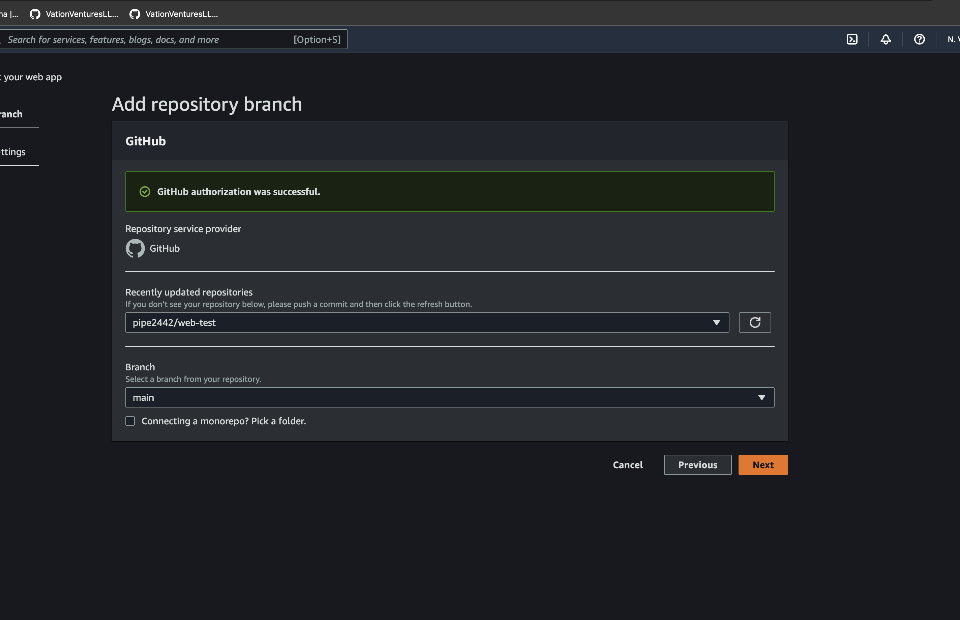

* Una vez subidos los cambios al main podemos ver en amplifly los mismos. <https://main.d3drdlgg59y9j5.amplifyapp.com/>

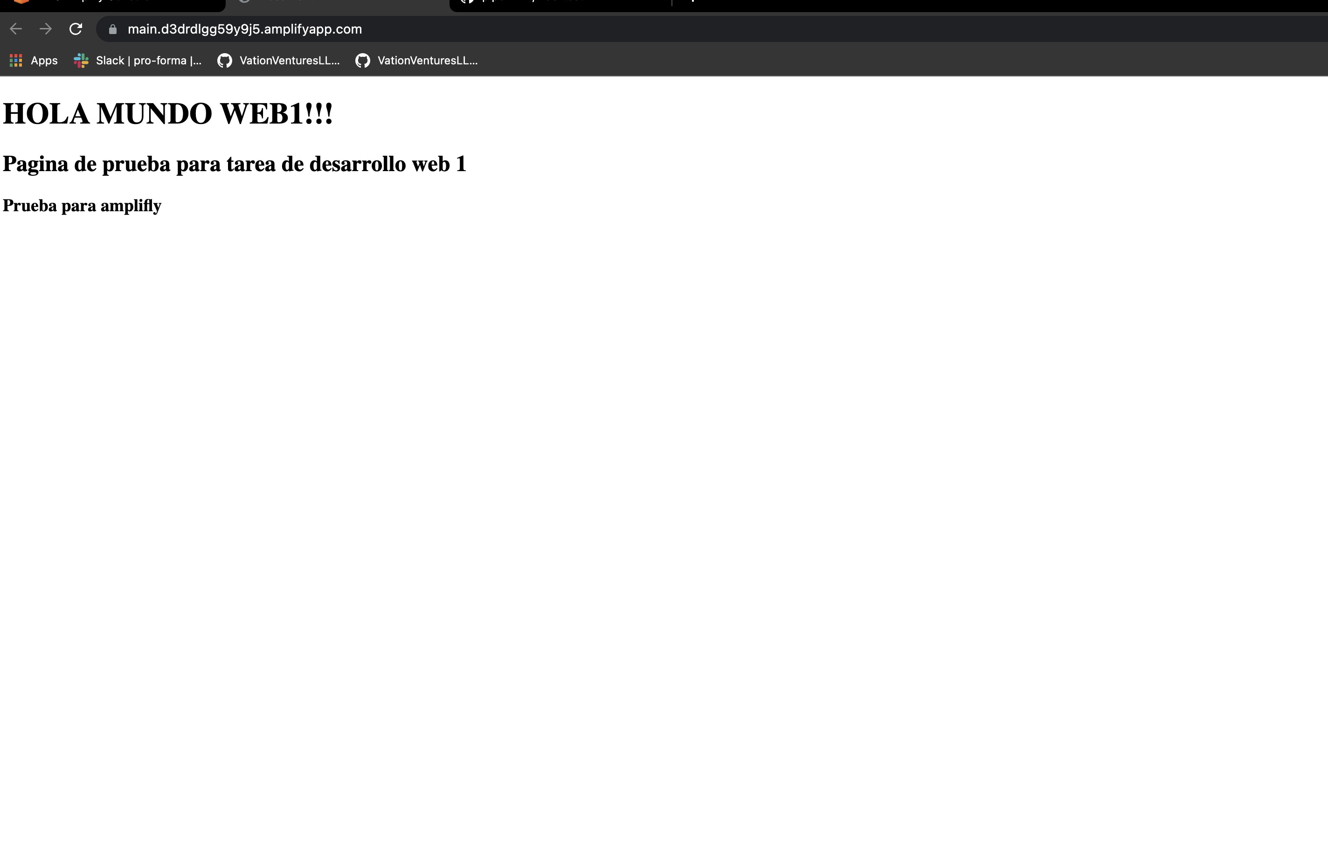

-Hacemos el mismo proceso en netlifly conectando la rama main.

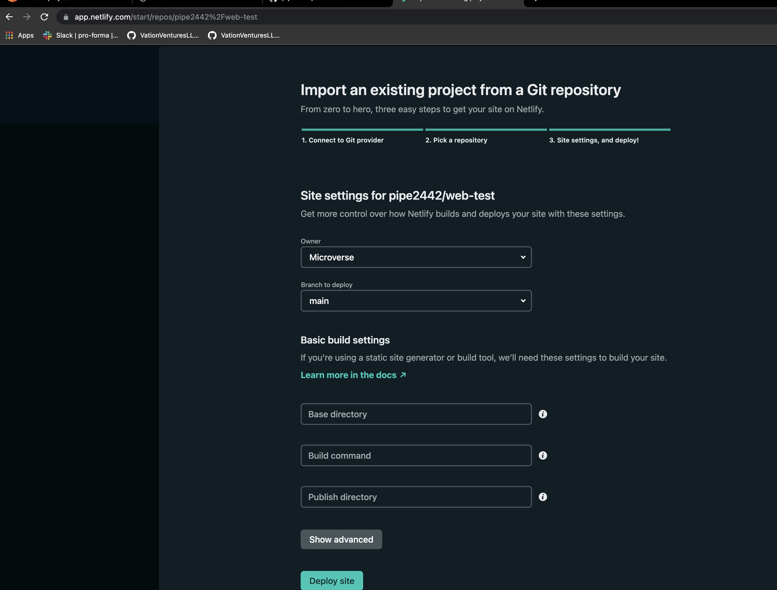

* Una vez realizado el mismo podemos ver el mismo resultado con nuestro link de netlifly <https://competent-kare-969438.netlify.app/>

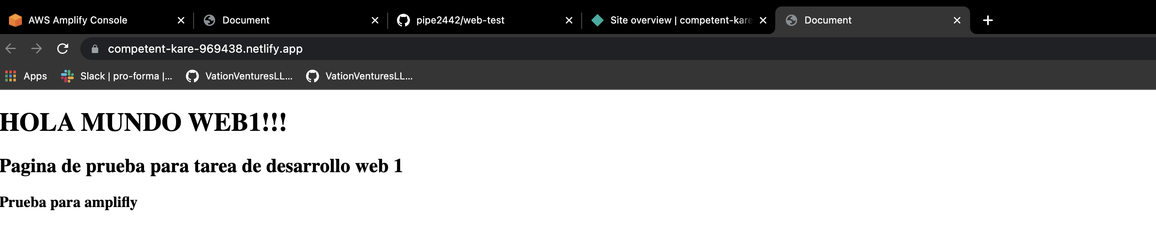

7. Indicar la ip elástica, dominio de amplify y dominio de netlify

IP elastica: <http://3.224.26.255/>

Amplifly: <https://main.d3drdlgg59y9j5.amplifyapp.com/>

Netlifly: <https://competent-kare-969438.netlify.app/>

8. https://github.com/pipe2442/web-test

9. Aquí podemos revisar las dos ramas:

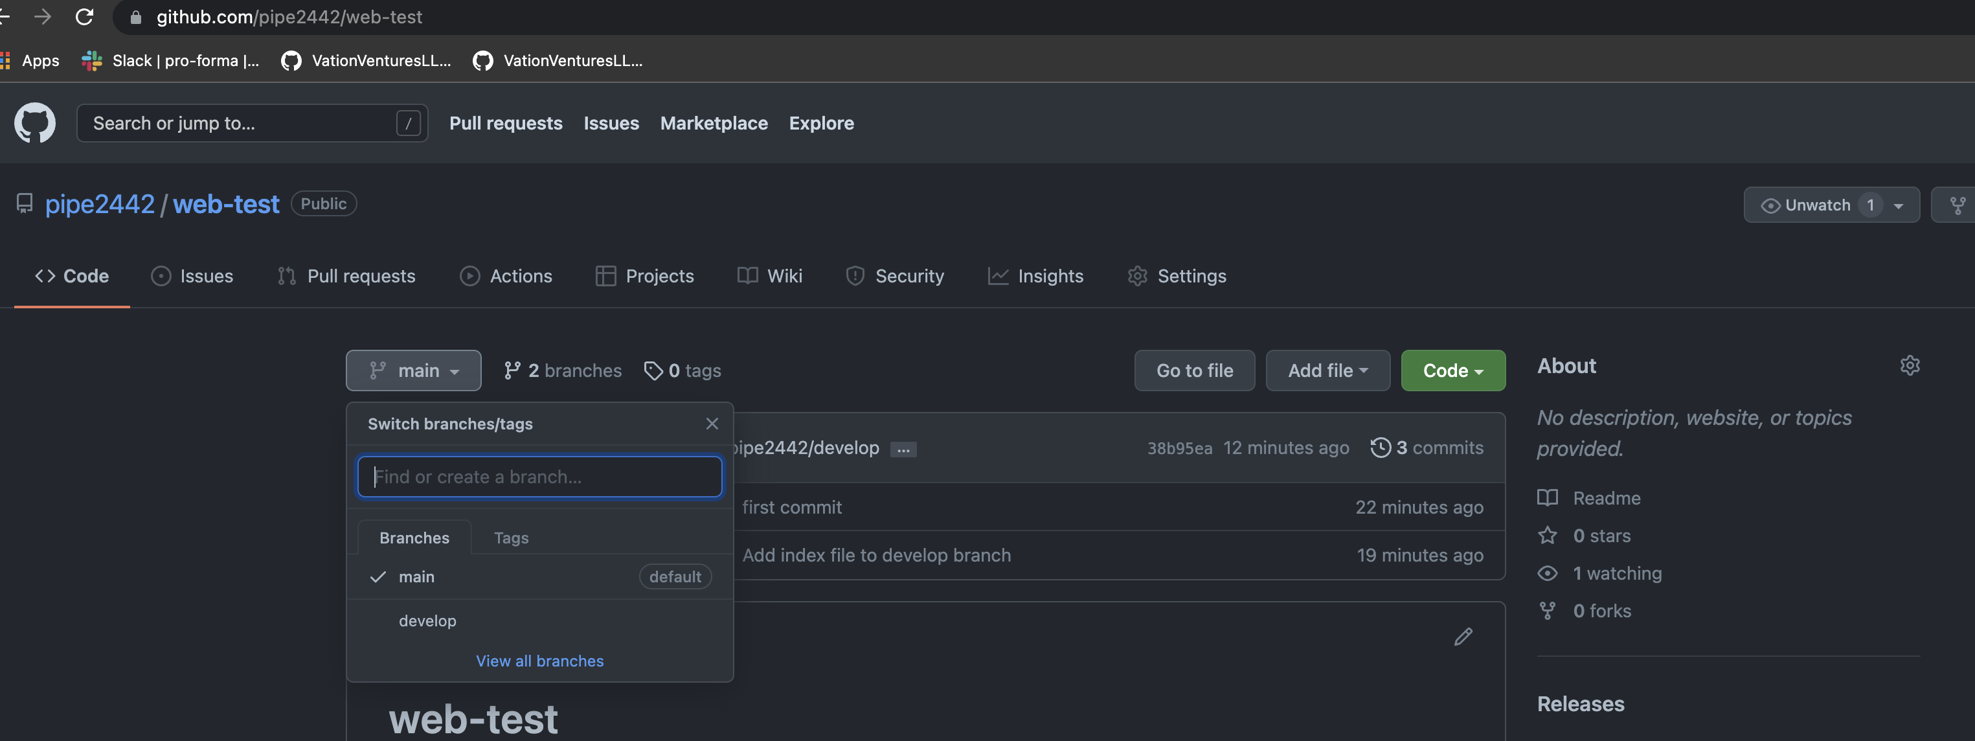

10 y 11, Aquí podemos ver que hay mas de 5 commits y los cambios fueron mergeados a main.

